2010年四川公务员考试《行测》真题（下半年）
第一部分 客观题
一、单选题（本大题共100小题，每题1分，共计100分）
1. (2010四川)世界上最长的运河京杭大运河沟通了（ ）大水系。
A. 黄河、长江两
B. 海河、黄河、长江三
C. 黄河、淮河、长江、钱塘江四
D. 海河、黄河、淮河、长江、钱塘江五

2. (2010四川)下列标志性建筑中，不属于世博会会场展馆的是( )。
A. 法国巴黎埃菲尔铁塔
B. 比利时布鲁塞尔原子球博物馆
C. 意大利比萨城比萨斜塔
D. 美国西雅图太空针塔

3. (2010四川)2009年11月25日至12月6日，小王在加拿大旅游，发现当地不少男士佩戴白丝带，这表示( )。
A. 反对对妇女的暴力
B. 对恐怖主义者的抗议和对受害者的哀悼
C. 勇于承担对家庭的责任
D. 坚持对婚姻的忠诚

4. (2010四川)抗生素主要是针对（ ）的。
A. 感冒
B. 发烧
C. 传染病
D. 细菌感染

5. (2010四川)下列图案中，不属于国际志愿者组织及大型活动志愿者标志图案的是（）。
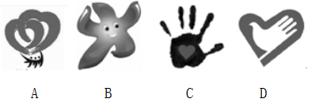?imageView2/0/w/393/format/jpg

6. (2010四川)中国、印度、巴西、南非等发展中国家主动采取了减排措施，为促进哥本哈根会议取得积极成果发挥了积极的______作用。
填入画横线处最恰当的一项是：
A. 指导性
B. 战略性
C. 战术性
D. 建设性

7. (2010四川)当前DNA基础的测度方法使科学家排除了外星球生命形式并非起源自地球的可能性。这_______着科学家期望外星生命能够具有与地球任何已知有机生命完全不同的DNA结构。
填入划横线处最恰当的一项是：
A. 预示
B. 标志
C. 意味
D. 暗示

8. (2010四川)为了抵御金融危机，各国政府共同放松信贷、降低利率、发行货币。就是为了加大流动性，满足资本盈利的要求。可是，这无疑是种_______的方法，因为，资本在获得利润满足后必然把更大的危机丢给了社会。
填入划横线处最恰当的一项是：
A. 饮鸩止渴
B. 亡羊补牢
C. 杀鸡取卵
D. 竭泽而渔

9. (2010四川)真正的社会主义法治国家，应是以社会为本位，以社会至上，________要建立法治国家，________要形成法治社会。
依次填入划横线处最恰当的一项是：
A. 既 又
B. 一面 一面
C. 既然 那么
D. 不只 更

10. (2015辽宁)事实上，尺度如果把握不好，正当的新闻舆论监督也可能转化为不当的新闻审判。为此，我们有必要______新闻媒体的职责与定位，避免新闻对司法活动的过度_____，从而形成正常的新闻舆论氛围。
填入画横线处最恰当的一项是：
A. 厘清 干涉
B. 厘清 干预
C. 理清 干涉
D. 理清 干预

11. (2010四川)在金融危机下，税务人员并不知道每个企业的资金链到底有多______，能够承受起多大的_______。
填入画横线处最恰当的一项是：
A. 脆弱 风吹草动
B. 牢固 大起大落
C. 强韧 风吹草动
D. 稳固 暴风骤雨

12. (2010四川)只有_______中国历史的人才会知道，自南北朝以来日益兴盛的佛教，特别是经过武则天的_______以后，才真正达到了发展的最高峰。
填入划横线处最恰当的一项是：
A. 熟习 扶持
B. 熟悉 扶持
C. 熟悉 扶植
D. 熟习 扶植

13. (2010四川)蝶，是一个________的名字，如昙花，如流星，生命在破茧后的几天里________。但有时生命的消亡并不意味着精神的________，就像蝶，它们会成为庄生梦里的化身，会传送梁祝生死不渝的约定。
填入划横线处最恰当的一项是：
A. 虚幻 一闪而逝 幻灭
B. 震憾 倏忽而逝 泯灭
C. 感动 转瞬即逝 消灭
D. 惊艳 匆匆而逝 毁灭

14. (2010四川)风暴过后，我们如果发现市场经济最坚定的________在亚洲，也无需惊讶。发生于上个世纪末的亚洲金融危机使得这个大洲________，它们已经从这些经历中学到________的重要性，已经学会更加成熟地处理和应对全球化的各种问题。
依次填入划横线最恰当的一项是：
A. 基础 化险为夷 防患未然
B. 拥趸 因祸得福 未雨绸缪
C. 柱石 反败为胜 有备无患
D. 支柱 转危为安 谋敌未动

15. (2015河北)启蒙意味着告别闭塞和蒙昧，走向_______，启蒙的核心在于对理性的运用和_______。启蒙思想家相信宇宙的合理、秩序与可知，并据此对知识、国家、社会以及人伦进行合理而有序的_______。
填入划横线处最恰当的一项是：
A. 文明 赞美 重建
B. 聪明 显现 重塑
C. 光明 向往 重组
D. 开明 张扬 重构

16. (2010四川)下列语句中，有语病的一项是：
A. 我国企业职工养老保险制度不断完善，各省已全部出台养老保险省级统筹办法
B. “电荒”隐忧的背后不是表现供求关系，而是煤电价格形成机制的反应
C. 地铁网络正在逐渐完善，硬件是达到了世界先进水平，而软件服务与世界先进水平差距太大
D. 我们要号召更多社会人士关注慈善事业，为爱心活动贡献一份力量

17. (2010四川)下列语句中，有语病的一项是：
A. 科举制度从隋朝确立以来，内容逐步充实丰富，成为中国封建社会最主要的文官选拨制度，对中古以来的历史影响深远
B. 元朝统一天下以后，把百姓分为蒙古人、色目人、汉人、南人四等。从此对这四等人实行有区别的民族对待和统治政策
C. 由老子、庄子开创的道家学派与儒家学派一样，共同构成中国传统文化和哲学思想体系的两座不可或缺的基石
D. 所谓纪传体方法，即以记人为主体的历史叙述方法，《史记》的作者司马迁用这种方法开创了以往编年体历史体例以外的新天地

18. (2010四川)下列语句中，没有语病的一项是：
A. 海盗利用赎金在自己的小型船上购买和安装了高速马达和全球定位系统等高性能设备
B. 如果朝鲜问题非得通过军事手段来解决，这无疑将会给整个东北亚地区带来灾难性后果
C. 冷战结束后，国际关系的前景在苏联共产主义大厦倒塌的黄昏里露出了一缕微弱的曙光
D. 中国汽车市场是世界上发展最快的国家之一，问题是现在中国的汽车企业非常分散，不能形成有效的竞争力

19. (2015贵州)下列语句中，有语病的一项是：
A. 为了遏制官员子女腐败的现象不再发生，中央政府新近出台了一系列的规定
B. 由于往往陷于发展速度与规模的单一追求，一些城市已经破坏了原生态之美
C. 随着京广、京沪高速铁路等即将竣工通车，我国必将很快迎来一个高铁时代
D. 作为全球最畅销的教科书之一，哈耶克的著作《经济学》影响了整整一代人

20. (2010四川)下列语句中，有语病的一项是：
A. 据专家们介绍，占地17亩的成都博物馆将与天府广场区域周边建筑风格相融合，具有传统、时尚的成都特色
B. 《中共党建辞典》已经收录了“网络反腐”的词条，这表明我党正积极探索利用网络反腐，监督官员廉治自律
C. 从第一声啼哭开始，眼泪便成为成长道路上不可或缺的点缀，心灵创伤、肉体疼痛等原因都可能使人落泪
D. 关于给乙肝病毒携带者颁发健康证的问题，国家相关文件从理论和政策两方面作了明确的规定和详细的说明

21. (2010四川)下列语句中，成语使用错误的一项是：
A. 专家指出，大盘近期在海外市场连续震荡，使一度处于低迷状态的指数基金雪上加霜
B. 许多老年人都喜欢告诫年轻人，做事情应该虚心听取他人的意见，千万不能善自为谋
C. 这次意大利总理贝卢斯科尼遭袭事件，使得意大利内阁重组的前景再一次成为海市蜃楼
D. 2009年“时尚先生”古力在上个世纪末就名噪一时，成为中、日、韩围棋界中的风云人物

22. (2010四川)下列语句中，没有语病的一项是：
A. 中国人不喝牛奶的原因主要是人们的饮食习惯还没有进行相应地改善所致
B. 巴基斯坦、伊拉克地区连日发生多起武装冲突，当地各大医院药品非常奇缺
C. 人们担心，迟早出现的克隆人将从根本上改变人类数百万年的两性生殖方式
D. 翻开经济发展的历史，人们会发现经济衰退往往总是会与经济泡沫同步出现

23. (2010四川)下列语句中，成语使用正确的一项是：
A. 这位老红军战士几十年如一日，坚持奋斗，勇猛精进，为党为人民作了很多艰苦的工作
B. 每当看到这些照片和证书，老张就会面带微笑，深情地回忆起自己煊赫一时的大学时光
C. “没有调查就没有发言权”，新闻记者一定要深入一线，管窥蠡测，绝不能从事虚假报道
D. 每个人都有长处和短处，这就要求领导干部直情径行，使他们能发挥特长，为人民服务

24. (2010四川)下列语句中，有歧义的一项是：
A. 中国在世界主要经济体中继续保持最快的发展速度
B. 他冲破了层层阻力，最终踏上了祖国大陆这块日思夜想的土地
C. 工信部称将加快立法为手机实名制提供法律依据
D. 中国相信自己的相关出口措施符合世贸组织的原则和规则

25. (2010四川)下列语句中，没有语病的一项是：
A. 目前，某些中学的教育出现了一些令人担忧的现象：高一、高二的学生数学特别好，因此对语文缺乏兴趣
B. 新近的一项调查显示，我国高等院校在未来的5到10年左右，毕业生人数在达到历史最高峰后将逐年回落
C. 一个国家科技人才的数量决定了科技实力，体现了综合国力在国际竞争中的地位，是国家兴衰的重要标志
D. 充分认识科技体制和教育体制的交互作用，以及怎样利用这种作用反过来去刺激新的科技创造，极为重要

26. (2015北京)自2004年6月26日开始，6家环保NGO发起的“26℃空调节能行动”已知启航5年，在今夏用电高峰期，北京大多数室内空调的温度都在23℃—25℃，个别甚至低于20℃。事实上，如何推进环保运动的持续性一直考验着NGO的行动能力。而在偃旗息鼓的背后，更涉及南北气温差异，行动的具体效果引起争议等的NGO协调问题。今夏电力仍旧紧张，多家NGO均表示，虽然自身暂时没有相关计划，但如有同行呼吁，他们将一如既往地支持参与。
最适合做这段文字标题的是：
A. 偃旗息鼓的26℃行动
B. NGO行动能力下降
C. 偃旗息鼓的背后
D. 今夏电力紧张使得26℃行动偃旗息鼓

27. (2010四川)像历史上的任何一次大规模移民一样，搬迁只意味着第一步的迈出。外迁移民需要一个漫长的适应与被吸纳的过程。其中有一些人，因无法适应全新的生活环境，选择回到接近故土的地方，被称为移民的“返流”现象。移民“返流”提出的是复杂的课题，既说明政策上有尚须跟进和完善之处，也表明外迁移民与迁出地之间需要更积极的融合。
对这段文字概括最正确的是：
A. 历史证明大规模移民并不可取
B. “返流”的增多，伴生了许多新的社会问题
C. “返流”现象表明移民安置是一项系统工程
D. 移民的“返流”现象不可避免

28. (2010四川)翻翻旧杂志，便能发现一些有关人性的很有意思的东西。20世纪初的报纸和杂志充斥着有关快速减肥仪、神奇治疗术以及其他种种明显的江湖骗术的广告。一个世纪之后，这类东西仍然在广告——而且响应者如云。这其中是否包含着深刻的人类行为和心理的信息？
在这段文字中，作者想要表达的观点是：
A. 人类社会有着极强的群体心理、社会习惯的延续性
B. 减肥广告、江湖骗术一直伴随着人类自近代以来的社会
C. 现代的人与一个世纪以前的人见识、判断、心智上并无两样
D. 对虚假广告的趋应反映出人类共同的行为和心理惯性

29. (2010四川)在西方社会里，孩子成年独立了住在家里都得给父母膳食费，这已是西方社会约定俗成的现象。在这种社会里，大家承认团体的界限，在团体里的成员得具备一定的资格与条件，资格取消了就得走出这个团体。这在他们不是人情冷暖的问题，而是权利问题。在西方社会里人们争取的是权利，而在我们中国，人们看重的却是相互关系、交情。在西方，人们组成一定的社会团体最看重的是：
A. 团体成员的界限
B. 团体成员的资格与条件
C. 团体成员的权利
D. 团体成员的关系与交情

30. (2010四川)国际奥委会主席雅克·罗格在伦敦表示，2012年夏季奥运会的主办城市伦敦不必将超越2008年北京奥运会作为目标，只要“做好伦敦”就可以了。他说：“没有一届奥运会比其他奥运会更好。既没有‘最好的’也没有‘最大的’奥运会，它们只是各具特色而已，每一届奥运会都是独一无二的。资金不是决定奥运会质量的唯一要素，最重要的是在（主办）城市营造的氛围。”
对于2012年伦敦奥运会，下列各项能代表雅克·罗格观点的是：
A. 反对将超越2008年北京奥运会作为2012年伦敦奥运会的目标
B. 对2012年伦敦奥运会能否超越2008年北京奥运会持悲观态度
C. 对2012年伦敦奥运会能否办出自己独一无二的风格特色表示乐观
D. 资金投入和城市气氛的营造将是伦敦奥运会取得成功的重要因素

31. (2015四川)掌握不到足够的讯息而妄断是危险的，不经自己独立思考而盲从他人意见是愚蠢的，可是社会的运转与生活的恒常，有时却不得不依照这种盲从和妄断。举个例子，你生病去医院，那么多医生你会选哪一位，肯定是“专家门诊”或是熟人介绍的“名医”。世界如此复杂，每个配件彼此依赖，我们所有人都不得不依靠别人的专业意见，这种信赖固然是人与人之间的关系，但它更是对一套系统、规则和制度的信任。
这段文字主要的观点是：
A. 提倡独立思考的批判精神，反对盲目听从他人妄断
B. 人们常常不得不为现实生活而盲目听从和依靠别人的意见
C. 信任是建立在一套大家共同认可的系统、规则或制度上的社会信任
D. 信任如同“专家门诊”或熟人的“名医”介绍，是生活中的常态

32. (2010四川)黑格尔在《美学》里指出：康德所理解的艺术美的内容与形式的统一“只存在于人的主观概念里”。席勒却能“把这种统一看做理念本身，认为它是认识的原则，也是存在的原则”。这就是说，席勒认知到这种统一体不只存在于主观的思维中，也存在于客观的存在中；“通过审美教育，就可以把这种统一体实现于生活”。
对这段文字的理解，最正确的一项是：
A. 黑格尔的《美学》主要讨论的内容是艺术美内容与形式的统一问题
B. 艺术美内容与形式的统一不仅是一种思维存在，而且是一种物质存在
C. 作者认为，席勒的艺术美学观里包含着主观与客观辩证统一的内容
D. 就艺术美内容与形式的统一问题，黑格尔认为席勒比康德的认识更进了一步

33. (2015安徽)正如想象的那样，性格外向的人喜欢“贵一些”的通讯方式，例如打电话和发送即时信息，因为这种方式回复起来一般都比较快，心理学家称之为“同步性”。热情奔放、生性大胆的人也会选择这些方式。性格内向和容易紧张的人则比较喜欢电子邮件，因为这种方式他们比较好把握，知道应该说什么，什么时候应该说。电子邮件是最便宜的一种方式，而且还有一点，电子邮件能让你的交流速度慢5倍。
对于这段文字，下列理解正确的是( )。
A. “贵一些”的通讯方式是财富、身份、地位的象征，所以为性格外向者所喜欢
B. 性格外向、热情奔放、生性大胆的人通常会拒绝电子邮件的通讯交流方式
C. 因为电子邮件的交流速度要相对慢5倍，适合情感和反应迟缓的性格内向者
D. 电子邮件让交流者有更多的时间思考、酝酿及表达，能让人们更好把握交流

34. (2010四川)请别忘记，要想真正成为清洁能源领域的胜利者，中国还面临着很多问题。中国依然高度依赖污染最大的矿物燃料——煤。与西方电厂相比，中国大部分电厂能源效率较低，二氧化碳排放量较多。中国培养了大批工程师，但还需要有能够与麻省理工学院、硅谷或通用电气“绿色创想”部门相媲美的研发中心。中国正在忙于构建一个现代化经济体的基础设施，却没有欧洲重视生产质量的传统。
下面列出了中国在发展清洁能源上面临的问题，不符合文意的一项是：
A. 严重依赖矿物燃料煤，清洁能源领域还刚刚起步
B. 忽视生产质量，基础设施差，清洁能源发展前景受限
C. 创新能力弱，缺乏具备核心竞争力的技术研发机构
D. 技术水平低，能源利用效率不高，环境污染严重

35. (2010四川)成长为一名优秀的基层公务员，这是众多普通基层公务员的愿望和梦想。但在实际上，基层公务员的成长只有时间长短和难度大小的区别，而“一步登天”式的捷径并不存在。这就意味着，基层公务员必然要不断地接受挑战，不断地充实自己，才能保持旺盛的生命活力，追求更高的境界。
这段文字主要表明，基层公务员的成长是：
A. 普遍的职业追求
B. 积极的个体行为
C. 动态的持续发展
D. 内在的自我完善

36. (2010四川)诺贝尔经济学院获得者克鲁格曼曾经指出：在经历数千年之后，现代社会运用大型计算机。对成千上万的因素进行计算得出未来的天气状况。但是，此种方法的预测精度和预测长度比原始的看云识天气并无显著的改进，特别是在预测极端天气和不稳定天气方面。所以，经济学家——他们预测的对象是本身就会做出预测的人的经济活动，他们的预测甚至有时不如一个经验老道的市场商人。
这段文字的主要内容是：
A. 举例分析经济学家进行经济预测的空白点
B. 形象解释计算机与经济学家预测的相似点
C. 客观揭示经济学家预测不准属于正常现象
D. 慎重提醒人们不要去轻信经济学家的预测

37. (2010四川)企业竞争在市场上直接表现为产品和服务的竞争，其中价格竞争只是较低层次的竞争，而成熟的产品和服务竞争更多地表现为“符号”竞争。现代社会的消费者越来越追求产品的文化符号和文化内涵，越来越追求消费过程中的人文关怀和文化感受。有竞争力的企业能够适应和提升消费者的文化理念和生活方式。在形成这样标志的过程中，企业文化具有不可替代的作用。
这段文字主要表现企业文化是：
A. 吸引客户的基础环节
B. 部署市场的核心内容
C. 战略发展的基本前提
D. 形象设计的内在底蕴

38. (2010四川)据报道，浑善达克沙地是内蒙古自沼区中部和东部的四大沙地之一，处在华北平原正北方。据调查数据和卫星图片分析，半个世纪以来，浑善达克沙漠化土地增加700多万亩，流动沙地从1960年的26万亩增加到现在的450万亩，平均每年增加10万亩，90年代后随着经济发展，十年间年增21万亩，扩展速度惊人，比前30年扩展速度增加了一倍还多，目前正以每年1.8公里的速度向南推进，逼近京津。对这段文字的理解有误的一项是：
A. 人类活动的频繁是导致浑善达克沙地急剧荒漠化的主要原因
B. 迄今为止，浑善达克沙漠化土地面积已增至700多万亩
C. 浑善达克沙地或许是造成京津沙尘暴的影响因素
D. 浑善达克沙地荒漠化严重，形势直逼京津城市

39. (2010四川)按照《京都议定书》，作为发展中国家，中国没有被要求限制二氧化碳排放量。但是从总量上看，我国碳排放已位居世界第二，到2025年前后，这一数字很可能超过美国居世界第一位。中国目前仍然不受绝对排放量的限制，是因为中国的人均排放量远低于世界平均水平。但是，随着中国的经济增长，中国的人均排放量可能会很快赶上世界平均水平。在最近结束的达沃斯世界经济论坛上，中国遭遇了严峻的气候压力。
下列说法中，最符合这段文字原意的是( )。
A. 限制二氧化碳排放量将严重影响和阻碍中国经济的发展
B. 中国是发展中国家，所以中国没有被要求限制二氧化碳排放量
C. 目前的碳排放协议为中国经济发展争取了短暂而宝贵的“排放空间”
D. 碳排放位居世界第一将是中国经济发展导致的必然结果

40. (2010四川)教育心理学家建议那些为孩子们“我觉得无聊”之类的话所累的父母，“无聊”远非某种不可挽回的判决，反而具有很多积极方面。它能激起孩子的创造力，帮助孩子观察、反思、理解、想象和创造。过去我们会发明一些用小石子玩的小游戏，现在一切都被规划好了，而孩子创造的空间越来越小。此外，无聊的时间本来还可以用来让孩子学会独处，获得更多的自主性。通过这段文字，下列对“无聊”认识不当的是：
A. “无聊”感源于一切被规定好的生活，使孩子们丧失了创造的空间
B. “无聊”让“我们”在童年时发明了用小石子玩的快乐游戏
C. 父母对孩子“无聊”感到恐惧超过了孩子对“无聊”的恐惧
D. 生活中感受到“无聊”的孩子才能有更独立、自主的完整人格

41. (2010四川)3，4，6，9，14，22，35，（ ）
A. 47
B. 49
C. 53
D. 56

42. (2010四川)2，5，13，38，（ ）
A. 121
B. 116
C. 106
D. 91

43. (2010四川)-2， 3， -5， 8， -12， （ ）。
A. 15
B. 17
C. 20
D. 23

44. (2010四川)1，2，5，12，29，（）
A. 59
B. 60
C. 65
D. 70

45. (2010四川)1，2，6，15，40，104，（ ）
A. 273
B. 233
C. 256
D. 296

46. (2010四川)一个自然数（0除外），如果它顺着数和倒过来数都是一样的，则称这个数为“对称数”。例如，2，101，1331，是对称数，但220不是对称数。由数字0、1、2、3组成的不超过3位数的对称数个数有( )个。
A. 9
B. 12
C. 18
D. 21

47. (2010四川)某快速反应部队运送救灾物资到灾区。飞机原计划每分钟飞行12千米，由于灾情危急，飞行速度提高到每分钟15千米，结果比原计划提前30分钟到达灾区，则机场到灾区的距离是( )千米。
A. 1600
B. 1800
C. 2050
D. 2250

48. (2010四川)从0、1、4、7、9中选4个数字组成若干个四位数，把其中能被3整除的四位数从小到大排列起来，那么第十个数是( )。
A. 4017
B. 4071
C. 4107
D. 1794

49. (2010四川)有一根长240米的绳子，从某一端开始每隔4米作一个记号，每隔6米也作一个记号。然后将标有记号的地方剪断，则绳子共剪成（ ）段。
A. 40
B. 60
C. 80
D. 81

50. (2010四川)某种细胞开始时有2个，1小时后分裂成4个并死去1个，2小时后分裂成6个并死去1个，3小时后分裂成10个并死去1个，……按此规律，6小时后细胞存活的个数是( )个。
A. 63
B. 65
C. 67
D. 71

51. (2010四川)有9千克、6千克、2千克糖和15千克、8千克、7千克的面粉各一袋，每千克糖的价格是每千克面粉价格的2倍。某人买了其中5袋，并且买糖和买面粉的价钱一样，则剩下那袋食品重( )千克。
A. 8
B. 7
C. 6
D. 2

52. (2010四川)有一列数，第一个数是90，第二个数是80。从第三个数开始，每一个数都是它前面两个数的平均数。则第100个数的整数部分是( )
A. 80
B. 83
C. 85
D. 87

53. (2010四川)有三个居委会的居民共订600份《华西都市报》，每个居委会至少订199份，最多订201份，则不同的订报方式有（ ）种。
A. 3
B. 5
C. 6
D. 7

54. (2010四川)已知数列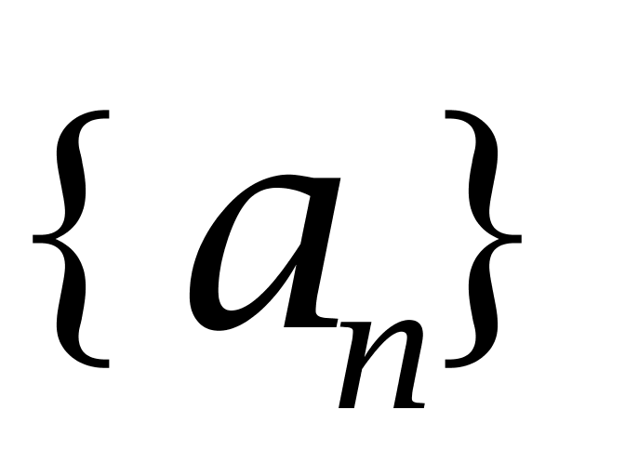满足，，则
A. 70
B. 28
C. 20
D. 8

55. (2010四川)某单位的招聘考试有1000人报名，录取了150人，被录取者比未被录取者的平均成绩高38分，两者总平均分是55分，录取分数线比录取者的平均成绩少6.3分，则录取分数线是（ ）分。
A. 79.5
B. 81
C. 83
D. 87.3

56. (2010四川)定义：
①归纳推理就是以个别知识为前提推出一般性知识结论的推理。
②演绎推理是由普通性的前提推出特殊性结论的推理。
③类比推理就是概括两个或两类对象在某些属性上相同或相似，从而推出它们的另一属性上也相同或相似的推理。
典型例证：
①奥地利医生奥因布鲁格从父亲经常用手敲击酒桶以确定其中存酒的多少受到启发，发明了叩诊法。
②锐角三角形的面积等于底乘高的一半；直角三角形的面积等于底乘高的一半；钝角三角形的面积等于底乘高的一半。所以，凡三角形的面积都等于底乘高的一半。
③一个三角形，或者是锐角三角形，或者是钝角三角形，或者是直角三角形。这个三角形不是锐角三角形和直角三角形，所以，它是个钝角三角形。
以上与定义符合的典型例证数目有：
A. 2个
B. 3个
C. 0个
D. 1个

57. (2010四川)不完全归纳推理就是根据一类事物中的部分对象具有（或不具有）某种属性，从而推出该类事物的全部对象都具有（或不具有）某种属性的推理。下列事例中，属于不完全归纳推理的是：①一个贩毒团伙共有六名成员，通过考察了解到这个团伙的每一个人都有前科，于是得出结论：这个贩毒团伙所有人都有前科。②鲁班将“手被叶子锯齿状的草划破”的事实用于“更快捷省力地伐木”的问题情景，从而创造出了锯子。③人们发现元素的排列、天体的运行、四季的交替、生物的进化、社会的发展都是有规律的，由此概括出：一切物质的运动形式都是有规律的。④一法医通过解剖几具弱水而亡的尸体，发现甲、乙、丙溺水死亡内脏有硅藻反应，于是得出结论：凡溺水死亡者，其内脏都有硅藻反应。⑤麻雀会飞，燕子会飞、鸽子会飞、喜鹊会飞、老鹰会飞、海鸥会飞，因此所有鸟都会飞。
A. ①②③
B. ④⑤
C. ②④⑤
D. ③④⑤

58. (2010四川)社会流动是指人们在社会结构空间中从一个地位向另一个地位的移动。下列属于社会流动的是：①一名在四川工作的国家公务员去西双版纳旅游。②中央电视台著名节目主持人王志担任云南省丽江市副市长。③一位三轮车的工人被招进高校攻读硕士研究生。④一名工人为节省上班途中时间调换到另一单位工作。⑤张某结婚后迁居另一城市。
A. ②③④
B. ①②③④
C. ②④⑤
D. ②③⑤

59. (2010四川)角色混淆是指人们对自己所要扮演的角色和角色规范认识不清，从而使扮演该角色的行为与其他角色的要求发生混淆的现象。下列不属于角色混淆的是：
A. 幼小儿童用对待家人的行动来对待客人，不会说委婉的礼貌语
B. 为父母者未尽到教育好子女的责任而导致未成年子女违法犯罪
C. 某科研所研究员常常在家中与家人谈论科研中的问题
D. 下级在非工作场合，对上级毕恭毕敬

60. (2010四川)社会问题是指社会中发生的被多数人认为是不合需要或不能容忍的事件或情况，而需要运用社会群体的力量加以解决的问题。下列情况中，成为社会问题的是：①甲型流感在今年秋冬季的大面积爆发问题。②城市某社区业主与物管的纠纷问题。③农村的养老问题。④劳动年龄人口的劳动就业问题。⑤城镇、农村的贫困问题
A. ①②③④⑤
B. ①④⑤
C. ④⑤
D. ①③④⑤

61. (2015四川)共同加害行为是指二人以上共同故意或者共同过失致人损害，或者虽无共同故意、共同过失，但其侵害行为直接结合发生同一损害后果的，致使他人人身或财产受损的行为。下列属于共同加害行为的是：
A. 甲、乙两人与丙有积怨，甲怂恿乙去打丙，乙没有听从，后来，乙在路上遇见丙发生争执，将丙打伤
B. 甲、乙两家居住在同一栋楼房中，两家都有在阳台上养花的习惯，一日大风突起，甲、乙两家花盆均被吹落，一个花盆砸伤行人丙，但不能确定是谁家的花盆将丙砸伤
C. 公路上，甲车因刹车失灵撞向乙车，致乘坐乙车的丙受伤
D. 甲因与乙不合，对外谎称乙有贪污受贿行为，丙听到此事后不知真假，到处传播，造成乙名誉受损

62. (2010四川)反报是指一国对他国不礼貌、不友好或不公正但不违法的行为以同样的或类似的行为予以回报。下列属于反报行为的是( )。
A. 甲国因故宣布乙国驻甲国使馆的一名外交人员为“不受欢迎的人”后，乙国也宣布了甲国驻乙国使馆中的一名外交人员为“不受欢迎的人”。甲、乙两个国家都是1961年《维也纳外关关系公约》的成员国
B. 中国甲公司向美国乙公司出口一批运动鞋，德国丙公司指控该批货物侵犯了其在美国登记注册的专利权，货物遭美国海关扣押
C. 甲国是一个香蕉生产大国，其蕉农长期将产品出口乙国。现乙国颁布法令，禁止甲国的香蕉进口。甲国在要求乙国撤销该禁令未果后，宣布对乙国出口到甲国的化工产品加征300%的进口关税。甲、乙两国间没有涉及香蕉化工产品贸易或一般贸易规则的双边或多边条约
D. 甲国军舰近年来屡有侵犯乙国周边岛屿的行为，乙国决定如果甲国军舰再有上述行为就命令本国军队予以回击

63. (2010四川)人格权是指公民和法人作为民事权利主体所享有的人格尊严不受侵犯的一种民事权利。下列属于侵犯人格权的是（ ）。
A. 影迷甲在商场偶遇自己崇拜的影星乙，惊喜之余举起相机拍照。乙制止，甲仍坚持。乙被激怒，在众目睽睽之下将手中的饮料泼向甲
B. 甲多次违反工作纪律，被领导点名批评。甲自觉无颜便服药自杀，未遂，但造成身体伤害
C. 某公司的产品掺入了对人体有害的物质，被媒体点名曝光
D. 某单位职工甲向纪委反映该单位领导乙包二奶和生活奢侈、糜烂的情况

64. (2010四川)登临权又称临检权，是指各国军舰或经授权的政府船舶在公海上遇到外国船舶（军舰等享有豁免权的除外）有从事公约所列违反国际法的行为嫌疑时，有可以靠近或登上该船进行检查的权利。被登临的船舶只能是军舰和专用于政府非商业性服务的船舶以外的船舶。下列情况中，可以行使登临权的是：
A. 停靠在乙国的某国船只“科特号”对乙国的港口造成了严重污染，在拒绝绝赔偿后，驶离乙国港口，乙国的海事船对其进行拦截，不准离开
B. 在公海上行驶的甲国军舰怀疑某外国商船“来福号”涉嫌贩卖毒品，便强行靠近并登船进行检查
C. 丙国军舰“克罗将军号”在公海中航行时，发现远处一艘名为“斯芬克斯号”的商船悬挂丙国国旗。当“克罗将军号”驶近该船时，换挂丁国国旗，便靠近登船检查
D. 乙国怀疑在公海上行驶的甲国军舰违法贩运麻醉药品，便命令本国军舰追赶

65. (2010四川)社会分化是指原来承担多种功能的某一社会单位变为承担单一功能的多个单位，以及该社会单位由地位相同变为地位相异的现象。在这里，所谓社会单位既指社会个体、社会群体，也指社会机构。下列不属于社会分化的是：
A. 大学生毕业后有的从事科学研究工作，有的从事行政工作，有的进入经济领域
B. 同时参加工作的同事，后来有的当了局长，有的下岗失业
C. 李某与焦某结婚三年后离婚，后与万某结婚，经济条件有所改善
D. 中国传统社会重农抑商，现代社会农民在经济、政治等方面处于劣势地位

66. (2010四川)请从所给的四个选项中，选择最合适的一个填入问号处，使之呈现一定的规律性。
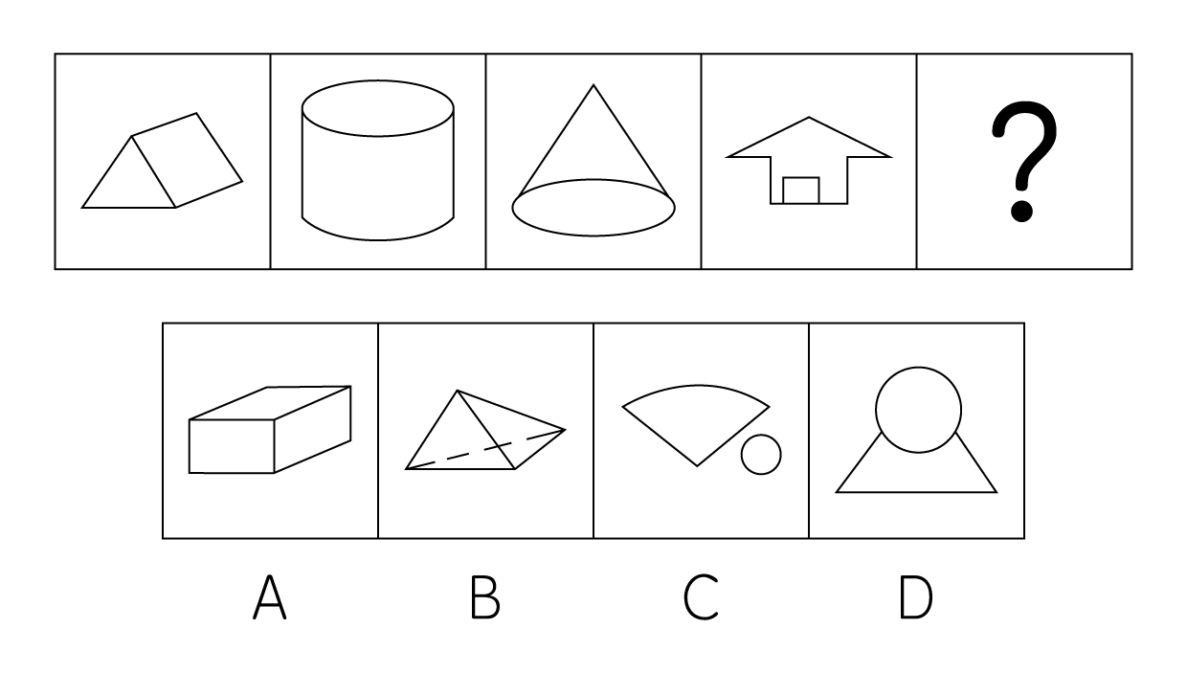

67. (2010四川)请从所给的四个选项中，选择最合适的一个填入问号处，使之呈现一定的规律性：
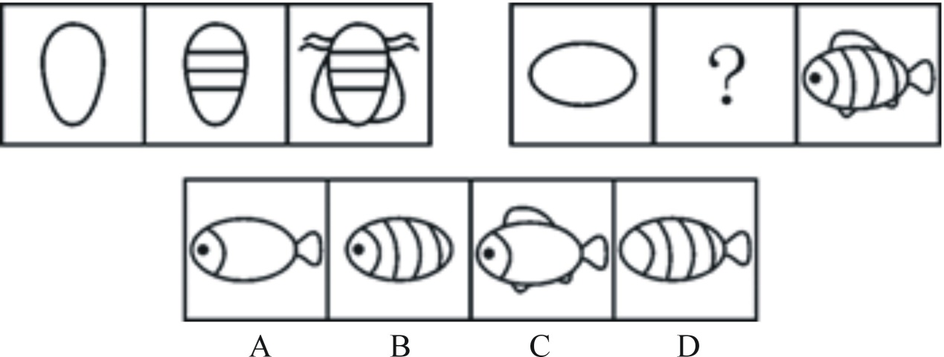

68. (2010四川)请从所给的四个选项中，选择最合适的一个填入问号处，使之呈现一定的规律性：
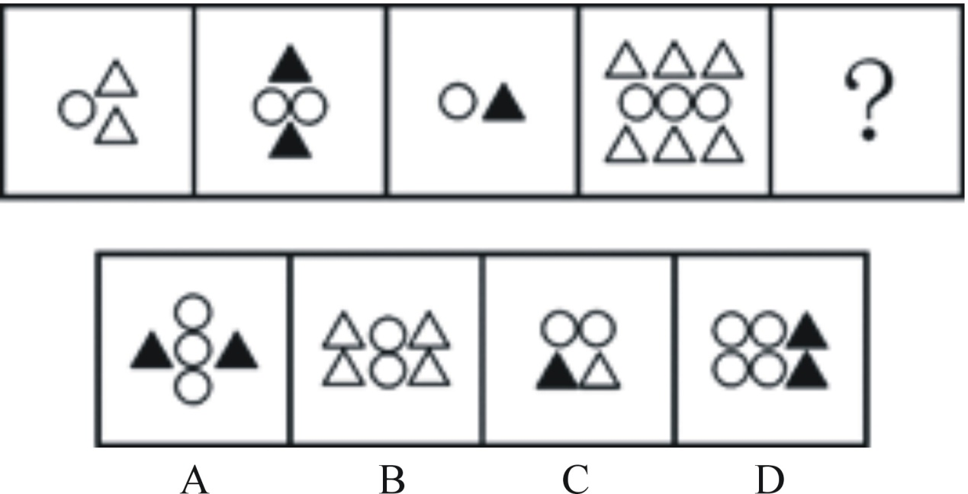

69. (2010四川)请从所给的四个选项中，选择最合适的一个填入问号处，使之呈现一定的规律性：
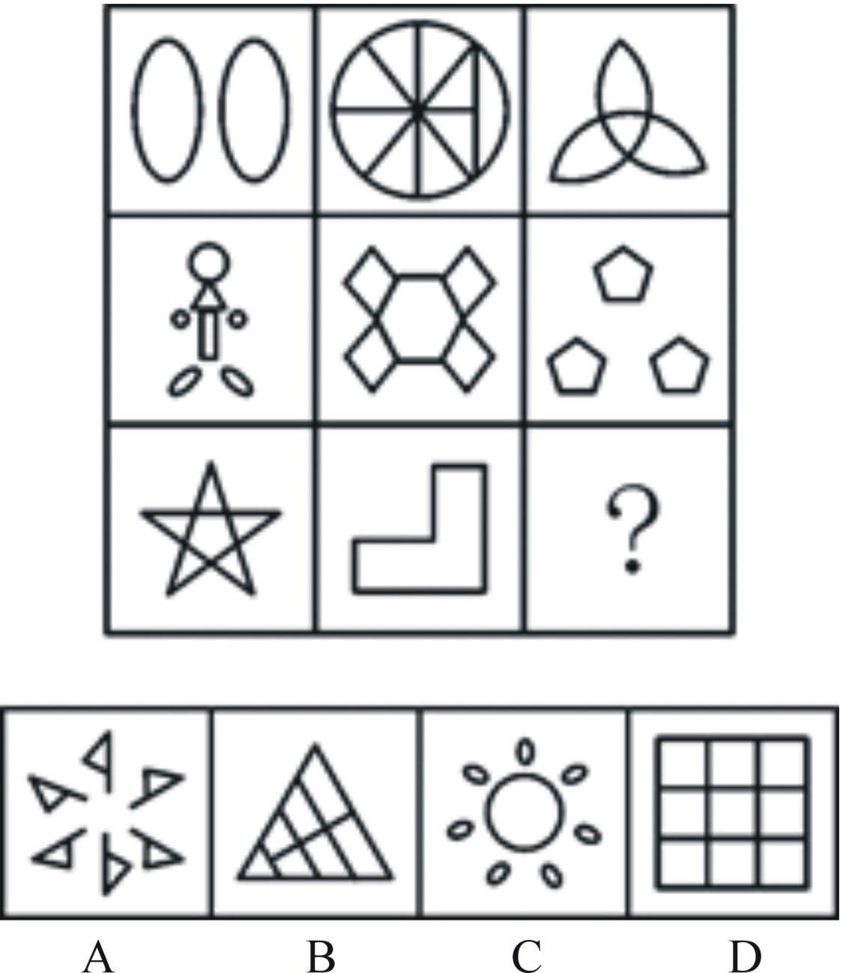

70. (2017安徽)请从所给的四个选项中，选择最合适的一个填入问号处，使之呈现一定的规律性：
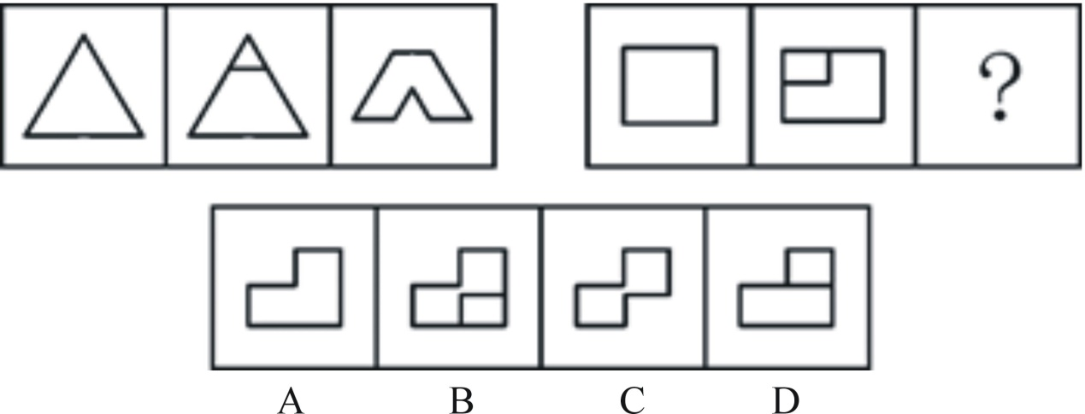

71. (2010四川)一次面试，某组第一个考生回答第一题时引用古诗道：&quot;有诗云‘横看成岭侧成峰’。”此时大多数考官微微颌首，表示赞扬。接着第二个考生回答同一题时，也说：&quot;有诗云‘横看成岭侧成峰’。”考官开始疑惑。一天面试下来，该组20名考生，有11名考生回答第一题开篇就是这句古诗。不仅如此，回答的其他很多内容，用语及动作都非常相似，甚至相同。经调查，这11名考生都参加了同一个面试培训班。11名考生都觉得自己回答得很不错，可是最后得分却并不理想。最能对上述结果做出合理解释的是：
A. 考官对面试培训班的考生没有好感
B. 考官面对的是20名考生，而考生仅对自己的回答情况进行评判
C. 考官普遍认为引用古诗或者名言的考生夸夸其谈，所说并非所愿，缺乏真实性和说服力
D. 参加面试培训班可能无助于提高面试成绩，甚至可能影响考生正常发挥

72. (2010四川)甲、乙、丙三人是同学，在一次考试成绩分布后，甲说：我在前十名，乙是最后一名，丙的名次不理想。乙说：我的成绩和名次都很稳定，且我的排名紧挨在丙后面，甲的名次有所下降。丙说：甲的成绩比我好，乙的成绩比我好。三人中，最多只有一个人说了假话。由此可知：
A. 甲说假话
B. 乙说假话
C. 丙说假话
D. 没有人说假话

73. (2010四川)某大型律师事务所招聘工作人员，最不可能被招聘上的没有通过我国司法考试，或者完全没有办理法律事务实践经验的人。在可能被招聘的人中，懂外语或硕士以上学历的人被聘用的可能性将大大增加。如果上述断定是真的，则下列人员中最有可能被招聘上的是：
A. 杨某，在我国一知名政法大学获得法学博士学位，一直从事法学研究工作
B. 周某，物理学专业本科毕业，自学法律刚通过了司法考试，给当律师的叔叔做了半年律师助理
C. 刘某，通过我国司法考试，以律师身份执业多年，精通英语，不久前因以不正当手段承揽业务被罚款3千元
D. 李某，在美国一著名大学获得法学博士学位，在美国某州获得律师从业资格且从业半年，现决定回中国定居

74. (2015云南)在智利环境恶劣的北部沙漠地区的卡玛罗纳斯谷，人们发现了世界上一些最为古老的木乃伊，即Chinchorro人的木乃伊。木乃伊毛发分析结果显示，砷含量都很高。砷这种金属元素在卡玛罗纳斯谷以及周围火山坡较为常见，砷被季节性融雪水冲入河流，而河流正是生活在下游的人的水源。这种致命毒素毒死了一直生活在沿岸几百年来的Chinchorro人，Chinchorro人并未意识到他们一直在摄入这种无味并且看不见的有毒物质，他们患有皮肤癌、肺结核、膀胱癌、肾癌，并遭受因长期暴露在砷环境下导致的其他严重健康问题。由此可以推出：
A. 人体对砷这种有毒元素是不需要的
B. Chinchorro人砷中毒是慢性的
C. Chinchorro人存在严重健康问题的原因是饮用了含有砷的水
D. 由于当时交通条件不好，Chinchorro人不能走得更远，找到更好的居住地

75. (2010四川)老王在A市有两套住房，一套自己居住，另一套闲置。老张是老王的朋友，一直居住在B市，现由于工作原因，需要在A市长期租住。老张希望租老王闲置的那套房子，老王说：'我女儿两个月后大学毕业，如果她毕业后不回A市工作生活，我就把房子出租给你。”下列选项中，哪些为真，可以证明老王没有说真话？①老王的女儿毕业后留在C市工作生活，老王拒绝把房子租给老张②老王的女儿毕业后回到A市工作生活，老王把房子租给老张③老王的女儿毕业后回到A市工作生活，老王拒绝把房子租给老张
A. ①
B. ①②
C. ②③
D. ①②③

76. (2010四川)屏蔽器∶电磁波
A. 夜视镜∶红外线
B. 验钞机∶声波
C. 遥控器∶光波
D. 太阳光∶紫外线

77. (2010四川)忠诚∶隶属
A. 强制∶敌对
B. 同事∶上下级
C. 反感∶斗争
D. 朋友∶和睦

78. (2010四川)见多识广∶高瞻远瞩
A. 兔死狗烹∶鸟尽弓藏
B. 空穴来风∶无中生有
C. 誓死不二∶威武不屈
D. 旁敲侧击∶胡言乱语

79. (2010四川)神采奕奕∶豁达大度
A. 兢兢业业∶眉飞色舞
B. 炯炯有神∶赤胆忠心
C. 漫不经心∶恬不知耻
D. 心猿意马∶忐忑不安

80. (2010四川)哈维∶血液循环说
A. 人类从类人猿进化而来∶达尔文
B. 伽利略∶脉冲星发出脉冲
C. 康德∶太阳系构造及星际运动规律
D. 毛泽东∶抗日战争是持久战，最后胜利是中国的

81. (2010四川)司机∶驾驶室∶踩油门
A. 教师∶讲台∶育人
B. 医生∶医院∶开刀
C. 演员∶舞台∶艺术
D. 农民∶田地∶播种

82. (2010四川)（ ） 对于 人类学 相当于 论证假说 对于 （ ）
A. 网络世界；社会学
B. 社会变迁；伦理学
C. 图腾与禁忌；逻辑学
D. 创造力；行为学

83. (2010四川)（ ） 对于 味同嚼蜡 相当于 深藏若虚 对于 （ ）
A. 脍炙人口；盛气凌人
B. 意味深长；锋芒毕露
C. 百读不厌；狐假虎威
D. 丰富多彩；大象无形

84. (2010四川)（ ） 对于 罗马尼亚 相当于 卢森堡 对于 （ ）
A. 匈牙利；法国
B. 保加利亚；瑞士
C. 捷克；比利时
D. 乌克兰；荷兰

85. (2010四川)（ ） 对于 使用工具 相当于 群居 对于 （ ）
A. 无赖；创造欲
B. 制定计划；克服困难
C. 制造工具；惧怕
D. 爱情；选择行动

2009年1~11月份，城镇固定资产投资168634亿元，同比增长32.1%，比上年同期加快5.3个百分点，比1~10月回落1.0个百分点。其中，国有及国有控股投资73535亿元，增长37.8%；房地产开发投资31271亿元，增长17.8%。
从项目隶属关系看，2009年1~11月份，中央项目投资15277亿元，同比增长16.4%；地方项目投资153357亿元，增长33.9%。在注册类型中，1~11月份，内资企业投资155132亿元，同比增长35.6%；港澳台商投资5696亿元，增长1.5%；外商投资6865亿元，下降0.1%。
分产业看，2009年1~11月份，第一产业投资增长51.5%，第二产业投资增长26.1%，第三产业投资增长36.6%。在行业中，2009年1~11月份，煤炭开采及洗选业投资2614亿元，同比增长33.6%；电力、热力的生产与供应业投资9442亿元，增长20.2%；石油和天然气开采业投资2075亿元，下降6.5%；铁路运输业投资4646亿元，增长80.7%。
从施工和新开工项目情况看，2009年1~11月份，累计施工项目429470个，同比增加100493个；施工项目计划总投资393087亿元，同比增长36.3%；新开工项目317012个，同比增加88236个；新开工项目计划总投资136922亿元，同比增长76.6%。
从到位资金情况看，2009年1~11月份，到位资金189487亿元，同比增长39.2%。其中，国家预算内资金增长69.8%，国内贷款增长46.4%，自筹资金增长32.2%，利用外资下降15.2%。
86. (2010四川)与2008年同期相比，2009年1~11月国有及国有控股投资和房地产开发投资占城镇固定资产投资的比重约：
A. 减少了0.15%
B. 增加了0.15%
C. 减少了0.45%
D. 增加了0.45%

87. (2010四川)分企业类型来看，2009年1—11月内资企业投资和外商投资总额与2008年同期相比约增加了( )。
A. 30.67%
B. 33.58%
C. 34.42%
D. 36.79%

88. (2010四川)分产业来看，2009年1~11月份，在已给行业中属于第二产业的行业投资比2008年同期约增加了（ ）亿元。
A. 1900
B. 2000
C. 2100
D. 2200

89. (2010四川)2008年1—11月份，施工项目计划总投资比新开工项目计划总投资约多( )亿元。
A. 77352
B. 10871
C. 190845
D. 210866

90. (2010四川)根据上述资料，下面论述推断正确的是：
A. 2007年1~11月城镇固定资产投资100655亿元
B. 2008年1~10月城镇固定资产投资91655亿元
C. 2008年1~11月地方投资是中央投资的8.73倍
D. 相比2008年1~11月，2009年同期铁路运输业投资增加了2067亿元

2009年1-2月各行业城镇投资情况
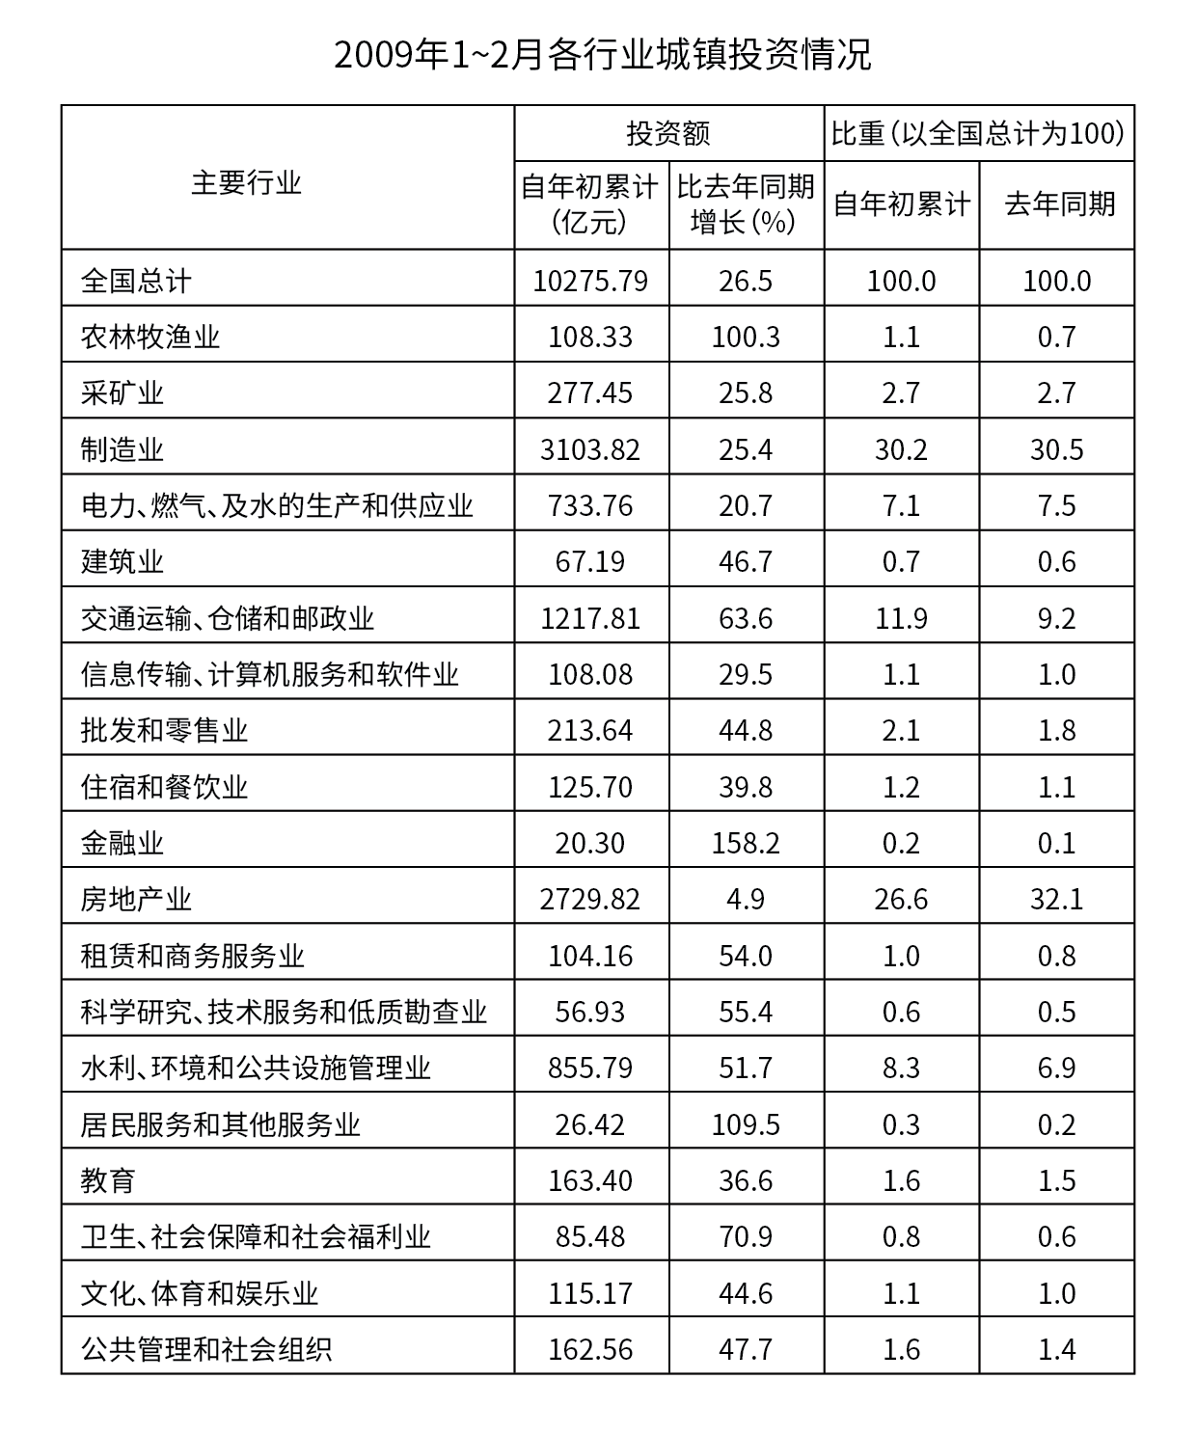
91. (2010四川)2008年1~2月，房地产业城镇投资额比制造业多（ ）亿元。
A. 104.36
B. 118.25
C. 127.17
D. 148.29

92. (2010四川)相比2008年同期，2009年1~2月金融业城镇投资比重约增加了：
A. 50%
B. 78.1%
C. 100%
D. 131.7%

93. (2010四川)若保持各自的增长速度不变，金融业的全国城镇投资额超过教育业的时间可能在( )年之后。
A. 3
B. 4
C. 5
D. 6

94. (2010四川)2008年1~2月各行业城镇投资额与2009年1~2月各行业城镇投资比重均排名前四的行业有（ ）个。
A. 1
B. 2
C. 3
D. 4

95. (2010四川)从上述资料中，不能推出的结论是：
A. 若保持增长速度不变，则2010年1~2月全国各行业城镇投资额相比2008年同期的增加4875.72亿元
B. 相比去年同期，2009年1~2月全国大部分行业的城镇投资比重都有所增加
C. 2008年1~2月建筑业城镇投资额为45.8亿元
D. 制造业的全国城镇投资额在2008年1~2月，2009年1~2月，2010年1~2月中均是各行业中最多的

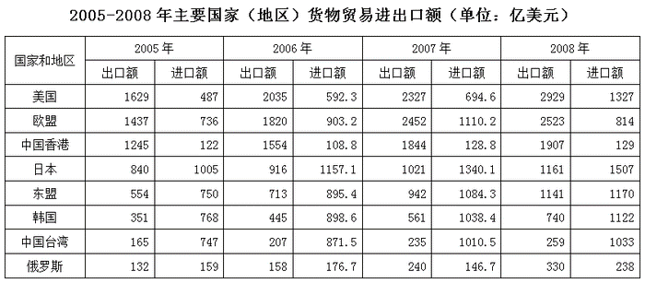
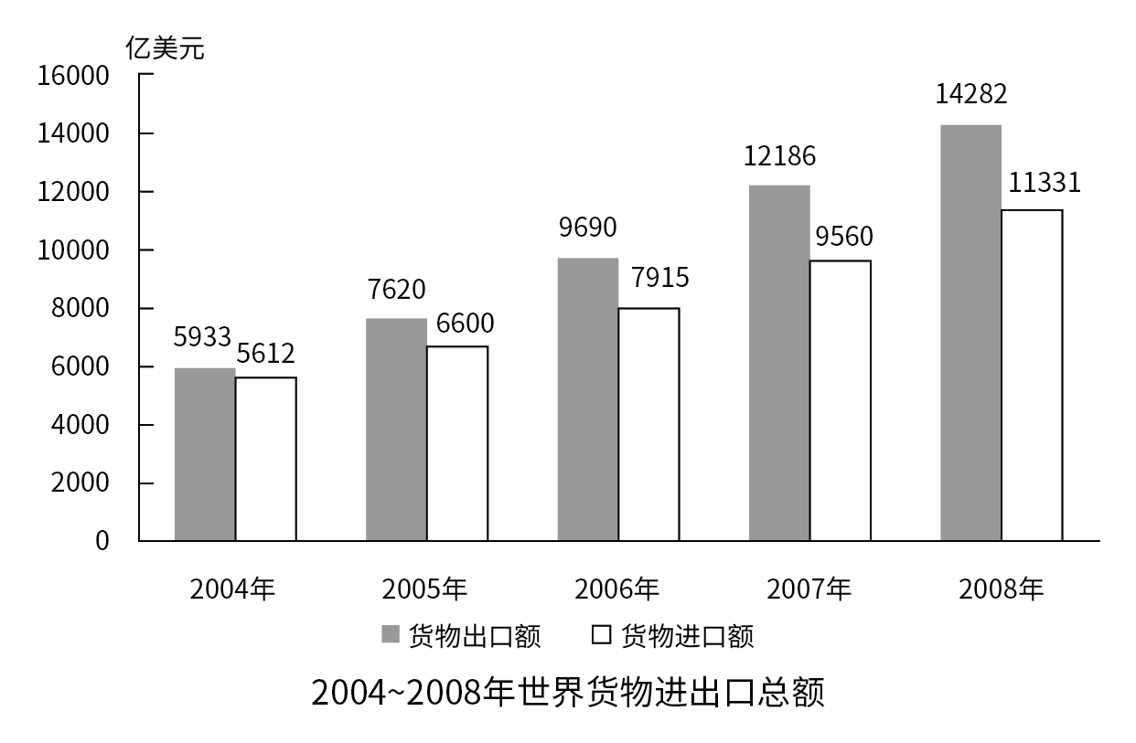
96. (2010四川)世界货物贸易进出口总额差距最大的年度，在下列选项中，货物进口额增长速度（与上年比）排名第二的是:
A. 日本
B. 东盟
C. 韩国
D. 中国台湾

97. (2010四川)按2005年~2008年主要国家（地区）货物出口额平均增长速度，预计2010年时的相应出口总额将达到约（ ）亿美元。
A. 13197
B. 13892
C. 15163
D. 15837

98. (2010四川)2008年主要国家（地区）货物出口额之和占世界货物出口总额的比重是2005年的（ ）倍。
A. 0.83
B. 0.88
C. 0.92
D. 1.07

99. (2010四川)2005年—2008年世界货物进出口总额的年度增长速度从小到大的变化顺序是( )。
A. 2005年—2006年—2007年—2008年
B. 2007年—2008年—2006年—2005年
C. 2008年—2005年—2007年—2006年
D. 2006年—2007年—2008年—2005年

100. (2010四川)从以上图表中可以推出的是：
A. 2006年货物进口额排名第六的国家在2007年货物进口额排名第五
B. 世界货物进出口额差距最大的年度是2005年
C. 按2008年世界货物进出口总额的增长速度，预计2009年世界货物进出口总额是31175亿元
D. 2006~2008年货物出口额增长速度逐年降低的主要是亚洲国家（地区）

参考答案与解析
第一部分 客观题
一、单选题
第1题
【知识点】 人文地理
【答案】 D
【解析】 本题考查地理常识。大运河北起北京（涿郡）、南到杭州（余杭），途经北京、天津两市及河北、山东、江苏、浙江四省，贯通海河、黄河、淮河、长江、钱塘江五大水系。①京杭大运河是世界上里程最长、工程最大的古代运河。它始建于春秋时期，隋朝大幅度扩修并贯通至都城洛阳且连涿郡，元朝翻修时弃洛阳而取直至北京。②京杭大运河与长城、坎儿井并称为中国古代的三项伟大工程。③2014年，京杭大运河成功入选世界文化遗产名录。故选D。
【来源】 7.11今日作业-常识判断第17题,10.03今日作业-常识判断第17题,2010年四川公务员考试《行测》真题（下半年）第1题,3.15今日作业-常识判断第17题,3.21今日作业-常识判断第15题,7.5今日作业-常识判断第17题,7.11今日作业-常识判断第15题

第2题
【知识点】 科技成就
【答案】 C
【解析】 本题考查科技成就。比萨斜塔是意大利比萨城大教堂的独立式钟楼，始建于1173年，建造时由于地基不均匀和土层松软，建成后建塔身向东南倾斜。它不曾作为世博会会场展馆。故选C。
【来源】 2010年四川公务员考试《行测》真题（下半年）第2题

第3题
【知识点】 政治常识（其它）
【答案】 A
【解析】 本题考查人文常识。加拿大在每年的11月25日到12月6日期间，都有男性戴上白丝带，来宣传反对“男性对女性施暴”。故选A。
【来源】 2010年四川公务员考试《行测》真题（下半年）第3题

第4题
【知识点】 生物医学常识（其它）
【答案】 D
【解析】 本题考查生物医学。抗生素是能抵抗致病微生物的药物，是细菌、真菌或其他微生物在生活过程中所产生的物质，具有抑制或杀灭细菌的作用，用于治疗各种细菌感染。因此，选择D选项。
【来源】 2010年四川公务员考试《行测》真题（下半年）第4题

第5题
【知识点】 人文常识（其它）
【答案】 B
【解析】 本题考查人文常识。B选项是广州2010年亚洲残疾人运动会吉祥物“芬芬”。图案是一朵绽放的木棉花，象征残奥运动和残疾人事业不断进取。故选B。
【来源】 2010年四川公务员考试《行测》真题（下半年）第5题

第6题
【知识点】 实词辨析
【答案】 D
【解析】 实词辨析题。先寻找提示性信息，再对比选项。
根据“促进”“积极的”可知，该空应该体现“促进、推动”这一含义。“指导”意思是指示教导、指点引导，往往是上级对下级，“战略”指决定全局的策略，“战术”指解决局部问题的方法，这三个词均不符合语境，排除A项、B项和C项。“建设性”指积极促进事物发展的性质，符合语境。
因此本题选D。
【来源】 2010年四川公务员考试《行测》真题（下半年）第6题

第7题
【知识点】 实词辨析
【答案】 C
【解析】 实词辨析题。先寻找提示性信息，再对比选项。
根据“排除了外星球生命形式并非起源自地球的可能性”可知，外星生命形式可能起源于地球，后面又说“科学家期望外星生命能够具有与地球任何已知有机生命完全不同的DNA结构”，逻辑上看应该是先有“期望”，再进一步采取具体行动。前一句的行动也“证明、表明”了后一句。该空应该有“证明、表明”这一含义。
“意味”能够表达“证明、表明”的意思，符合语境。“预示”指预先显示，事物在酝酿产生的过程中、在形成之前，在初始孕育阶段所显现的短暂而轻微的征象，即征兆或兆头。“预示”不符合先“期待”再行动的逻辑顺序，将因果倒置，故A项错误；“标志”是表明事物特征的记号。科学家的“预期”并不是特征，B项搭配不当，故B项错误；“暗示”不明说，而用含蓄的话或动作使人领会。文段并没有委婉表明的意思，故D项错误。
因此本题选C。
【来源】 2010年四川公务员考试《行测》真题（下半年）第7题

第8题
【知识点】 成语辨析
【答案】 A
【解析】 成语辨析题。先寻找提示性信息，再对比选项。
根据“资本在获得利润满足后必然把更大的危机丢给了社会”可知，该空应该体现“产生更严重后果”这一含义。
“亡羊补牢”比喻在受到损失之后想办法补救，免得以后再受类似的损失，“杀鸡取卵”比喻只图眼前的好处而损害长远的利益，“竭泽而渔”比喻取之不留余地，只顾眼前利益，不顾长远利益，这三个词都没有“产生更严重后果”这层含义，排除B项、C项和D项。“饮鸩止渴”比喻只求解决目前困难而不顾严重后果，符合语境。
因此本题选A。
【来源】 2010年四川公务员考试《行测》真题（下半年）第8题

第9题
【知识点】 虚词辨析
【答案】 D
【解析】 虚词辨析题。
“以社会为本位，以社会至上”强调“社会”的重要性胜于“国家”。因此“要建立法治国家”与“要形成法治社会”相比后者更重要，形成语义上递进，“不只……更……”递进关联词符合题意。
因此本题选D。
【来源】 2010年四川公务员考试《行测》真题（下半年）第9题

第10题
【知识点】 实词辨析
【答案】 B
【解析】 实词辨析题。先寻找提示性信息，再对比选项。
第一空搭配“职责与定位”。“厘清”指梳理清楚，通常搭配“关系”“原则”“任务”等，“理清”与“厘清”意思相近，但是理清一般用于有条理的事物，如“理清头绪”“理清脉络”“理清思路”等，显然“厘清”和“职责与定位”搭配更合适，排除C项和D项。
再看第二空。该空意思是新闻可以适度关注司法活动，但不能过度“关注或参与”，“干涉”侧重对不应该管的硬管，“干预”指过问（别人的事），很显然文段没有说新闻不该管司法活动，所以“干预”更合适一些。
因此本题选B。
【来源】 2010年四川公务员考试《行测》真题（下半年）第10题,2015年云南省丽江市永胜县事业单位考试《职业能力倾向测验》真题（部分）第32题,2015年辽宁铁岭事业单位考试《职业能力倾向测验》真题第38题

第11题
【知识点】 综合考察
【答案】 A
【解析】 考察实词和成语的运用。先寻找提示性信息，再对比选项。
根据“在金融危机下”可知，资金链比较容易出现问题，该空应该体现“易出现问题”这一含义。“脆弱”指禁不起挫折、不坚强，符合语境。“牢固、强韧、稳固”均不能体现“易出现问题”这一含义，排除B项、C项和D项。锁定答案为A项。
验证第二空。“风吹草动”比喻轻微的变故，轻微的变故正好可以和“脆弱”形成照应，表示在金融危机的背景下，一点点的风吹草动都有可能是压垮企业资金链的最后一根稻草，符合语境。
因此本题选A。
【来源】 2010年四川公务员考试《行测》真题（下半年）第11题

第12题
【知识点】 实词辨析
【答案】 C
【解析】 实词辨析题。先寻找提示性信息，再对比选项。
第一空搭配“历史”，“熟习”指学习得很熟练或了解得很深刻，多与“技术”“业务”“学问”等搭配，“熟悉”指知道得清楚，与“历史”搭配更为合适，排除A项和D项。
根据“才真正达到了发展的最高峰”可知，武则天对佛教的帮助使其快速发展，“扶持”指扶助，侧重搀扶、扶助。“扶植”指扶助培植，侧重培植培养，更能体现使佛教“快速发展”。
因此本题选C。
【来源】 2010年四川公务员考试《行测》真题（下半年）第12题

第13题
【知识点】 综合考察
【答案】 B
【解析】 考察实词和成语的运用。先寻找提示性信息，再对比选项。
突破口在第三空。该空搭配“精神”，“消灭”指除掉（敌对的或有害的人或事物），常搭配“蚊蝇”“敌人”等。“毁灭”指毁坏消灭，常搭配“证据”“恶势力”等。二者均不能与“精神”搭配，排除C项和D项。“幻灭”指（希望等）像幻境一样地消失。“泯灭”指（形迹、印象等）消灭。这两个词可与“精神”搭配。
再看第一空。“虚幻”指主观想象的，不真实的，而“蝶”是真实存在的，所以“虚幻”不能修饰“蝶”，排除A项。“震撼”强调受到强烈的冲击或感动，符合“生命的消亡并不意味着精神...，成为庄生梦里的化身...死不渝的约定”这一语境。
验证第二空。根据“如昙花，如流星”可知，该空应体现很快消失的含义。“倏忽而逝”指极快地眨眼之间就消失，符合语境。
因此本题选B。
【来源】 2010年四川公务员考试《行测》真题（下半年）第13题

第14题
【知识点】 综合考察
【答案】 B
【解析】 考察实词和成语的运用。先寻找提示性信息，再对比选项。
突破口在第二空。根据“它们已经从这些经历……应对全球化的各种问题”可知，该空应该体现“从灾难中获得益处”这一含义。“化险为夷”指使危险的情况或处境变为平安，“反败为胜”指扭转败局，变为胜利，“转危为安”指（局势、病情等）从危急转为平安，这几个词都没有“从灾难中获得益处”的含义，排除A项、C项和D项。“因祸得福”指因遭遇不幸反而得到好处，指在一定条件下坏事变成了好事，体现了“从灾难中获得益处”的意思。
验证其他空。第一空，“拥趸”指粉丝、支持者，用在这里表示亚洲是市场经济的支持者，符合语境。第二空，“未雨绸缪”比喻事先做好准备，符合语境。
因此本题选B。
【来源】 2010年四川公务员考试《行测》真题（下半年）第14题

第15题
【知识点】 实词辨析
【答案】 A
【解析】 实词辨析题。先寻找提示性信息，再对比选项。
第一空根据“启蒙意味着告别闭塞和蒙昧，走向_______”可知，该空含义应该和“闭塞”“蒙昧”相反。“文明”指社会发展到较高阶段和具有较高文化的，和“闭塞”“蒙昧”正好构成反义。“聪明”指智力发达，记忆和理解能力强，和“笨拙”“愚蠢”构成反义，“光明”指明亮，也比喻正义的或有希望的，和“黑暗”构成反义，“开明”指人思想开通，不顽固保守，和“顽固”“保守”构成反义，这三个词都不符合语境。锁定答案为A项。
验证其他空。“赞美”填入第二空，体现对理性的推崇，合适。“重建”指重新建设或建立，用在这里表示依据启蒙思想对知识、国家、社会以及人伦进行重新建设，符合语境。
因此本题选A。
【来源】 2010年四川公务员考试《行测》真题（下半年）第15题,2015年河北省张家口市事业单位考试《职业能力倾向测验》第57题

第16题
【知识点】 病句辨析
【答案】 B
【解析】 基础知识题。
B项关联词使用错误。文段表示的应该是递进关系而非反向并列关系，且关联词引导的前后两部分结构应该一致。“表现供求关系”是动宾结构，而“煤电价格形成机制的反应”是偏正结构，应改为：“电荒”隐忧的背后不只是供求关系，更是煤电价格的形成机制。A项、C项和D项均无语病。
因此本题选B。
【来源】 2010年四川公务员考试《行测》真题（下半年）第16题

第17题
【知识点】 病句辨析
【答案】 C
【解析】 基础知识题。
A项、B项和D项均没有语病。C项缺主语，应删去“由”；“共同”说明前面主语应该是“道家学派”和“儒家学派”，“一样”使用错误，应删掉。
因此本题选C。
【来源】 2010年四川公务员考试《行测》真题（下半年）第17题

第18题
【知识点】 病句辨析
【答案】 B
【解析】 基础知识题。
A项不合常理，海盗不可能在自己的小船上购买设备如何安装，应删去“购买和”。
B项句意明确，没有语病。
C项不合逻辑，黄昏里不可能露出“曙光”，“曙光”指清晨的日光。
D项搭配不当，前半句句子主干提炼为“中国汽车市场是……国家之一”，主语和宾语搭配不当，可以改为“中国是世界汽车市场发展最快的国家之一”。
因此本题选B。
【来源】 2010年四川公务员考试《行测》真题（下半年）第18题

第19题
【知识点】 病句辨析
【答案】 A
【解析】 基础知识题。
A项否定不当，“遏制”“不再”均表否定，双重否定表肯定，意思是“为了使官员子女腐败的现象发生”，明显与原意不符。B项、C项和D项均无语病。
因此本题选A。
【来源】 2010年四川公务员考试《行测》真题（下半年）第19题,2015年贵州铜仁市事业单位考试《职业能力倾向测验》真题第37题

第20题
【知识点】 病句辨析
【答案】 D
【解析】 基础知识题。
A项、B项和C项均无语病。D项搭配不当，应该是“理论”搭配“说明”，“政策”搭配“规定”，改为“……从理论和政策两方面作了详细的说明和明确的规定”。
因此本题选D。
【来源】 2010年四川公务员考试《行测》真题（下半年）第20题

第21题
【知识点】 基础知识
【答案】 B
【解析】 基础知识题。
A项中“雪上加霜”比喻一再遭受灾难，损害愈加严重，用在此处表示大盘震荡使得基金更加糟糕，使用正确。
B项“善自为谋”指善于为自己打算。此处成语应该与前半句“做事情应该虚心听取他人的意见”构成相反的语义关系， “善自为谋”词义与“不虚心听取别人意见”不相符。
C项“海市蜃楼”比喻虚幻的事物，用在此处可以表示内阁重组前景渺茫，使用正确。
D项“名噪一时”指名声在一个时期广为传播，用在此处表示古力在上个世纪名声很大，使用正确。
因此本题选B。
【来源】 2010年四川公务员考试《行测》真题（下半年）第21题

第22题
【知识点】 病句辨析
【答案】 C
【解析】 基础知识题。
A项句式杂糅，将“中国人不喝牛奶的原因是……”与“中国人不喝牛奶是……所致”两句杂糅。B项“非常”和“奇”语义重复。C项没有语病。D项“往往”和“总是”语义重复。
因此本题选C。
【来源】 2010年四川公务员考试《行测》真题（下半年）第22题

第23题
【知识点】 基础知识
【答案】 A
【解析】 基础知识题。
A项“勇猛精进”原为佛教用语，指努力修行，向脱离一切苦难、超脱生死的境界奋进。后泛指奋力向前，努力不断前进。该成语可用来形容老红军不畏艰苦，勇敢向前的革命精神，使用正确。
B项“烜赫一时”形容名声和气势在一段时间内很盛大。该词含贬义，文段内容只是说回忆大学时光，没有贬义倾向，使用不当。
C项“管窥蠡测”指从竹管孔中看天，用瓢来量海水。比喻见识短浅，了解片面。该词含贬义，文段没有贬义倾向，使用不当。
D项“直情径行”指凭着自己的想法径直地去做。该词含贬义，文段没有贬义倾向，使用不当。
因此本题选A。
【来源】 2010年四川公务员考试《行测》真题（下半年）第23题

第24题
【知识点】 歧义句辨析
【答案】 B
【解析】 基础知识题。
A项、C项和D项句意明确，没有歧义。B项有歧义，“这块日思夜想的土地”可以指“祖国大陆”，也可以理解为“被祖国大陆日思夜想的土地”，有歧义。
因此本题选B。
【来源】 2010年四川公务员考试《行测》真题（下半年）第24题

第25题
【知识点】 病句辨析
【答案】 D
【解析】 基础知识题。
A项“数学好”与“对语文缺乏兴趣”不存在因果关系。B项“5到10年”和“左右”均是大概数目的表达，连用造成累赘，应删去“左右”。C项一面对两面搭配不当，前面说的是“数量”，是一面，后面说的是“兴衰”，是两面。D项没有语病。综上，D项没有语病。
因此本题选D。
【来源】 2010年四川公务员考试《行测》真题（下半年）第25题

第26题
【知识点】 标题选择
【答案】 A
【解析】 标题选择题。
文段首句介绍NGO的26℃行动在执行5年后效果不佳。第二句话指出势衰的26℃行动表明NGO的行动能力受到持续性的考验。由转折词“而”引导的第三句话是文段重点，其中递进关联词“更”强调了NGO偃旗息鼓的26℃行动涉及南北温差以及一些NGO的协调问题。末句指出多家NGO表示会一直坚持省电节能活动。
可见整个文段都在围绕NGO日益势衰的26℃行动进行论述，“偃旗息鼓的26℃”作为标题既具有概括性和主体性，又生动形象，能抓住人的眼球。
因此本题选A。
【来源】 2010年四川公务员考试《行测》真题（下半年）第26题,2015年北京市延庆区事业单位考试《职业能力倾向测验》真题（部分）第19题

第27题
【知识点】 主旨概括
【答案】 C
【解析】 主旨概括题。找主旨句，对比选项。
文段为分总结构。文段先讲了搬迁是移民的第一步，移民“需要一个漫长的适应与被吸纳的过程”，之后提到移民“返流”现象，接着得出结论：该现象说明了移民安置需要政策上的跟进和完善，也需要移民与迁出地之间更积极的融合。主要讲的是移民“返流”现象中得出的结论。
对比选项，C项用“系统工程”概括文段结论，是文段重点的同义替换。
因此本题选C。
【来源】 2010年四川公务员考试《行测》真题（下半年）第27题

第28题
【知识点】 意图判断
【答案】 A
【解析】 意图判断题。文段首先介绍了行骗广告近百年延续不断的现实，并由此引发了对于人类行为和心理信息的思考，暗指这种行为和心理的延续性，故A选项正确。D项是对文段表面意思的概括，“广告”这一事例只是用来佐证作者观点的，故作者的观点应在“广告”这一事例的背后。因此本题选A。
【来源】 2010年四川公务员考试《行测》真题（下半年）第28题

第29题
【知识点】 细节理解
【答案】 C
【解析】 细节理解题。通读文段，定位原文。
文段开头通过孩子成年住在家里需付给父母膳食费引出“团体”这一话题，接着讲具备一定的资格才能加入团体，资格取消就得走出团体。之后指出这一现象与“权利”有关。末句将中西方进行对比，指出西方社会更重视权利，中国更重视关系、交情。故在西方组成社会团体最看中的是“权利”。
对比选项，C项符合上述信息。
因此本题选C。
【来源】 2010年四川公务员考试《行测》真题（下半年）第29题

第30题
【知识点】 态度观点
【答案】 A
【解析】 态度观点题。
文段中，国际奥委会主席罗格明确表示，每届奥运会的举办，都只是各具特色而已，没有最好的、最大的之言，奥运会举办城市之间不应该互相攀比，奥运会成功与否主要看其主办城市是否能够营造出独一无二的氛围，故A选项是正确的。
罗格并没有对伦敦举办2012年奥运会持悲观态度，同样也没有表现出乐观心态，故B、C两个选项都是错误的。
另外，罗格强调了举办奥运会成功与否的最重要因素是在“主办城市营造的氛围”，因此，D选项中有关资金投入的说法不正确。
因此本题选A。
【来源】 1.25今日作业-言语理解与表达第18题,2010年四川公务员考试《行测》真题（下半年）第30题,5.17今日作业-言语理解与表达第18题,08.09今日作业-言语理解与表达第18题

第31题
【知识点】 主旨概括
【答案】 C
【解析】 主旨概括题。找主旨句，对比选项。
文段为分总结构，引出话题-举例论证-得出结论。文段先引出妄断和盲从是危险和愚蠢的，然后通过转折词“可是”强调现实生活中我们不得不依赖盲从和妄断，之后举例说明。接着指出依赖盲从和妄断其实是一种人与人的相互信赖，最后通过“但”指出我们对他人的信赖实质上是对“一套系统、规则和制度的信任”。文段重点在“但”之后，主要讲述我们对他人的信赖实质上是对“一套系统、规则和制度的信任”。对比选项，C项是文段重点的同义替换。
A项，与原文观点矛盾，排除A。
B项，为首句引出话题部分，偏离主旨。排除B。
D项，并未提及尾句转折之后的内容，偏离主旨。排除D。
因此本题选C。
【来源】 2010年四川公务员考试《行测》真题（下半年）第31题,2015年四川省成都市大邑县事业单位考试《职业能力倾向测验》第52题

第32题
【知识点】 细节理解
【答案】 D
【解析】 细节理解题。通读文段，定位原文。
A项，文段提到黑格尔在《美学》中论及“艺术美的内容与形式的统一”这个问题，据此并不能得出这本书的主要内容就是围绕这一问题展开的，属于无中生有。
B项，对应“这种统一体不只存在于主观的思维中，也存在于客观的存在中”，“客观存在”不等同于“物质存在”，属于偷换概念。
C项，文段讲的是黑格尔在《美学》中对康德和席勒美学观的看法，没有提到作者对于席勒美学的看法，属于无中生有。
D项，与原文表述相符。康德理解的艺术美“只存在于人的主观概念里”，而席勒认为艺术美“不只存在于主观的思维中，也存在于客观的存在中”，说明席勒比康德有更深层次的认识。
因此本题选D。
【来源】 2010年四川公务员考试《行测》真题（下半年）第32题

第33题
【知识点】 细节理解
【答案】 D
【解析】 细节理解题。通读文段，定位原文。
A项，对应“性格外向的人喜欢‘贵一些’的通讯方式，例如打电话和发送即时信息，因为这种方式回复起来一般都比较快”，“贵一些”的通讯方式被外向的人喜欢的原因是“这种方式回复起来一般都比较快”而非“财富、身份、地位的象征”，属于无中生有。
B项，“通常会拒绝”文段没有提及，属于无中生有。
C项，文段没有提及内向者“情感和反应迟缓”，属于无中生有。
D项，对应“性格内向和容易紧张的人则比较喜欢电子邮件，因为这种方式他们比较好把握，知道应该说什么，什么时候应该说……电子邮件能让你的交流速度慢5倍”，符合文意。
因此本题选D。
【来源】 2010年四川公务员考试《行测》真题（下半年）第33题,2015年安徽省亳州市涡阳县事业单位考试《职业能力倾向测验》真题第80题

第34题
【知识点】 细节理解
【答案】 B
【解析】 细节理解题。
B选项中提到的“基础设施差”并未在文段中明确提及，不符合文意。
因此本题选B。
【来源】 2010年四川公务员考试《行测》真题（下半年）第34题

第35题
【知识点】 主旨概括
【答案】 C
【解析】 意图判断题。由文段可知，基层公务员的成长并不存在“一步登天”式的捷径，而是需要基层公务员不断地接受挑战，不断地充实自己，是一个动态的持续发展的过程。因此本题选C。
【来源】 2010年四川公务员考试《行测》真题（下半年）第35题

第36题
【知识点】 主旨概括
【答案】 C
【解析】 主旨概括题。找主旨句，对比选项。
文段首先描述一个客观现实，即用计算机预测天气和看云识天气相比，前者无明显改进。之后用“所以”引出文段结论：经济学家对经济活动的预测有时不如一个经验老道的市场商人。文段重点在“所以”之后，主要讲的是经济学家对经济活动预测有时候并不准确。对比选项，C项是文段重点的同义替换。
因此本题选C。
【来源】 2010年四川公务员考试《行测》真题（下半年）第36题

第37题
【知识点】 主旨概括
【答案】 D
【解析】 主旨概括题。
考查双引号的特殊用法以及文段中心的概括能力。首句指出较高层次的企业竞争，是企业产品和服务对“符号”的竞争；第二句话指出消费者对企业产品和服务的人文需求；接着指出企业文化对消费者的文化理念等有积极影响。可见，“符号”与企业文化密切相关。文段最后强调，企业文化对企业符号的形成有非常重要的作用。
“符号”指的就是以企业文化为内涵所形成的特征性的企业形象，即企业文化是形成企业形象的内涵。D项表述符合文意。
因此本题选D。
【来源】 2010年四川公务员考试《行测》真题（下半年）第37题

第38题
【知识点】 细节理解
【答案】 B
【解析】 细节理解题。通读文段，定位原文。
A项对应“90年代后随着经济发展，十年间年增21万亩，扩展速度惊人，比前30年扩展速度增加了一倍还多”，据此可知浑善达克沙地急剧荒漠化的原因是经济发展，也就是人类频繁的活动，A项符合文意。
B项对应“半个世纪以来，浑善达克沙漠化土地增加700多万亩”，意思是说浑善达克沙漠化土地在原有基础上增加了700多万亩，而非“增至700多万亩”，属于曲解文意。
C项和D项均可由“（流动沙地）目前正以每年1.8公里的速度向南推进，逼近京津”得出，符合文意。
因此本题选B。
【来源】 2010年四川公务员考试《行测》真题（下半年）第38题

第39题
【知识点】 细节理解
【答案】 B
【解析】 细节理解题。通读文段，定位原文。
A项信息文段没有提及，属于无中生有。
B项对应“按照《京都议定书》，作为发展中国家，中国没有被要求限制二氧化碳排放量”，符合文意。
C项“争取”表述有误，“中国没有被要求限制二氧化碳排放量”是《京都议定书》的规定，而非该协议为中国主动争取的，属于曲解文意。D项对应“我国碳排放已位居世界第二，到2025年前后，这一数字很可能超过美国居世界第一位”，文段表述为“可能”，即不确定，而选项说是“必然结果”，非常肯定，属于偷换语气。
因此本题选B。
【来源】 2010年四川公务员考试《行测》真题（下半年）第39题

第40题
【知识点】 细节理解
【答案】 D
【解析】 细节理解题。通读文段，定位原文。
根据“过去我们会发明一些用小石子玩的小游戏，现在一切都被规划好了，而孩子创造的空间越来越小”，可推知A项和B项正确。
C项对应“教育心理学家建议那些为孩子们‘我觉得无聊’之类的话所累的父母”，可见父母对孩子‘无聊’的确表现出恐惧和担忧，但孩子自身却不一定如此想，文段提及“过去（无聊时）我们会发明一些用小石子玩的小游戏”，因此可以得出C项结论。
D项对应“无聊的时间本来还可以用来让孩子学会独处，获得更多的自主性”，讲的是无聊对孩子的好处，而选项增加了一个必要条件，把“感受到‘无聊’”当作孩子拥有“更独立、自主的完整人格”的必要条件，属于偷换逻辑关系。
因此本题选D。
【来源】 2010年四川公务员考试《行测》真题（下半年）第40题

第41题
【知识点】 多级数列
【答案】 D
【解析】 本题为多级数列，变化趋势平缓，优先考虑做差。
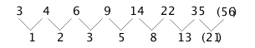
差数列为和递推数列。
因此本题选D。
【来源】 2010年四川公务员考试《行测》真题（下半年）第41题

第42题
【知识点】 多级数列
【答案】 B
【解析】 本题为多级数列，变化趋势陡增，优先考虑幂次关系，做差可得：做一次差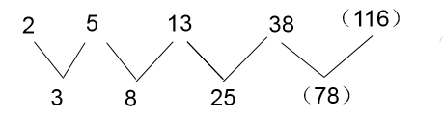新数列在幂次数附近波动，可转化为：3<sup>1</sup>-0，3<sup>2</sup>-1，3<sup>3</sup>-2，3<sup>4</sup>-3=78。因此本题选B。
【来源】 2010年四川公务员考试《行测》真题（下半年）第42题,2008年山东公务员考试《行测》真题第67题

第43题
【知识点】 多级数列
【答案】 B
【解析】 本题为多级数列，原数列各项取绝对值，做一次差得1，2，3，4。可得空缺项为5+｜-12｜=17。因此本题选B。
【来源】 2010年四川公务员考试《行测》真题（下半年）第43题

第44题
【知识点】 递推数列
【答案】 D
【解析】 本题为递推数列。第一项与第二项的2倍之和等于第三项，即An+ 2An+1 =An+2，则未知项为12+2*29=70。因此本题选D。
【来源】 2010年四川公务员考试《行测》真题（下半年）第44题

第45题
【知识点】 多级数列
【答案】 A
【解析】 本题为多级数列，先作差，得到1.4.9.25.64，即12.22.32.52.82，底数组成的数列1.2.3.5.8是和递推数列，即第三项为前两项之和，于是可以求出（ ）=169+104=273。因此本题选A。
【来源】 2010年国家公务员考试《行测》真题第67题,2010年四川公务员考试《行测》真题（下半年）第45题

第46题
【知识点】 排列组合基本原理
【答案】 C
【解析】 本题为排列组合问题。若满足它顺着数和倒过来数都是一样的，分类讨论：
①满足条件的一位数可以为1、2、3，有3个；
②满足条件的两位数可以为11、22、33，有3个；
③满足条件的三位数，百位和个位数字只能为1、2、3，而十位数字可以为0、1、2、3，根据分步乘法原理，共有3×4=12个。
则满足题意的对称数个数共有3+3+12=18个，因此本题选C。
【来源】 2010年四川公务员考试《行测》真题（下半年）第46题

第47题
【知识点】 基础行程
【答案】 B
【解析】 本题为行程问题，设机场到灾区的距离为x，由题意列方程得：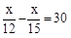，解得x=1800千米，因此本题选B。
【来源】 2010年四川公务员考试《行测》真题（下半年）第47题,今日作业-数量5-行程问题第18题

第48题
【知识点】 排列组合基本原理
【答案】 D
【解析】 本题为排列组合问题。给出的五个数字为0、1、4、7、9，故从中取出4个数字组成4位数，欲使其能被3整除，则四位数的各个数位上数字和能被3整除，那么取出的数字只能是0、1、4、7或1、4、7、9；将这两种组合组成的4四位数从小到大排列：1047、1074、1407、1470、1479、1497、1704、1740、1749、1794……故排在第十位的数字为1794。因此本题选D。
【来源】 2010年四川公务员考试《行测》真题（下半年）第48题

第49题
【知识点】 植树问题
【答案】 C
【解析】 本题为植树问题。由每隔”4米作一个记号可知，有240÷4-1=59个记号；由每隔”6米作一个记号可知，有240÷6-1=39个记号。其中，每隔12（4、6的最小公倍数）米的记号被重复作1次，重复240÷12-1=19次。绳子中间共有59+39-19=79个记号，沿标记剪断，共”剪成79+1=80段。因此本题选C。
【来源】 2010年四川公务员考试《行测》真题（下半年）第49题

第50题
【知识点】 其他趣味杂题
【答案】 B
【解析】 本题为趣味杂题。由题意设第n小时的个数为，故，……可得递推公式为，通项公式为，故。因此本题选B。
【来源】 2010年四川公务员考试《行测》真题（下半年）第50题

第51题
【知识点】
【答案】 D
【解析】 由题意：每千克糖的价格是每千克面粉价格的2倍。某人买了其中5袋，并且买糖和买面粉的价钱一样。可知该人买的糖的重量是面粉重量的一半。因此该人买的两种物品的总重量必为3的倍数。观察数据：9+6+2+15+8+7=47，故剩下的一袋必为2或8，代入验证，只有剩下2千克糖时满足要求。因此本题选D。
【来源】 2010年四川公务员考试《行测》真题（下半年）第51题

第52题
【知识点】 基础计算
【答案】 B
【解析】 本题为基础计算。由题意，该列数为90，80，85，82.5，83.75，83.125……；计算后发现该数列从第5项起之后每项的整数部分均为83，因此本题选B。
【来源】 2010年四川公务员考试《行测》真题（下半年）第52题

第53题
【知识点】 排列组合基本原理
【答案】 D
【解析】 本题为排列组合问题。每个居委会至少订199份，最多订201份，则有199、200、201三种情况，因为三个居委会共订600份，则三个居委会订报形式分为两类：
①三个居委会订报方式为199、200、201，此时对三个居委会进行全排列，有A（3，3）=6种订报方式；
②三个居委会订报方式为200、200、200，有1种订报方式。
根据分类加法原理，共有6+1=7种订报方式。因此本题选D。
【来源】 2010年四川公务员考试《行测》真题（下半年）第53题

第54题
【知识点】 代数计算
【答案】 C
【解析】 本题为常规计算，根据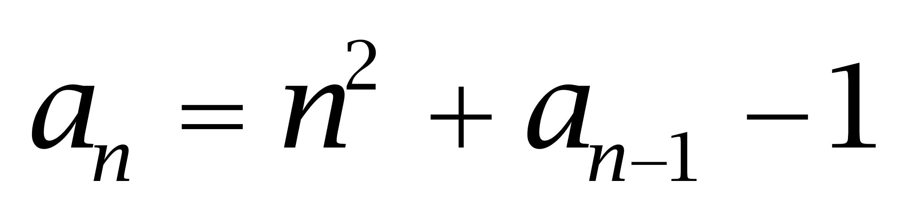，则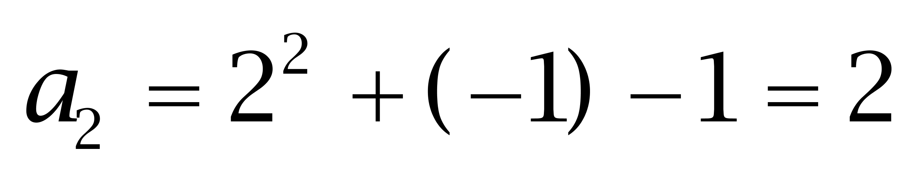，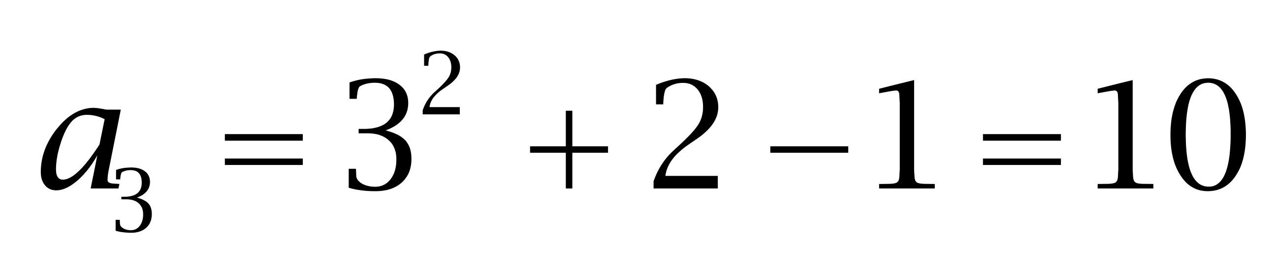，故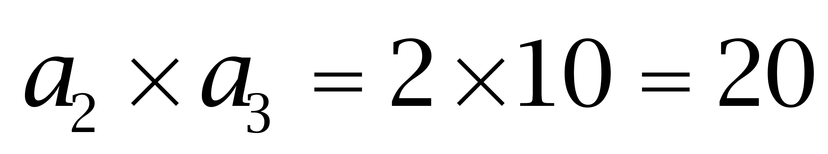。
因此本题选C。
【来源】 2010年四川公务员考试《行测》真题（下半年）第54题

第55题
【知识点】 基本方程（组）
【答案】 B
【解析】 本题为基本方程问题，根据录取者比未被录取者平均成绩高38分，设录取者的平均成绩为x，则未被录取者的平均成绩为x-38。录取者总分为150x，未录取者总分为（1000-150）×（x-38），由总平均分是55分，可得55×1000=150x+（1000-150）×（x-38），解得x=87.3分。由录取分数线比录取者的平均成绩少6.3分，可得录取分数线为87.3-6.3=81分。因此本题选B。
【来源】 2010年四川公务员考试《行测》真题（下半年）第55题

第56题
【知识点】 多定义
【答案】 B
【解析】 本题属于多定义，主要考查“匹配型”。
定义①归纳推理：由特殊到一般的推理；
定义②演绎推理：有一般到特殊的推理；
定义③类比推理：由特殊到特殊，或一般到一般的推理。
例证①：酒桶与人体胸腔这两个对象内部中空是“属性上的相似”，敲击酒桶是利用振动和声音的音调特点来判断存酒，叩诊法原理与其相同，体现了“推出它们的另一属性上也相同”，属于类比推理，符合定义③；
例证②：由三种三角形面积的算法是“个别知识为前提”，推出所有三角形面积算法这个“一般性知识结论”，属于归纳推理，符合定义①；
例证③，三角形的三种分类方式是“普通性的前提”，某三角形不是其中的两种，就是第三种三角形，这是“特殊性结论”，属于演绎推理，符合定义②。
与定义符合的典型例证数目为3个。
因此本题选B。
【来源】 2010年四川公务员考试《行测》真题（下半年）第56题

第57题
【知识点】 单定义
【答案】 D
【解析】 本题属于单定义中的脉络型，主要考查“逻辑学”相关的知识。
不完全归纳推理的核心关系是：由“部分子类对象”推知“该类对象整体”的推理。
例证①：考察的是所有人的情况进而得出结论，属于完全归纳，不符合定义；
例证②：手被叶子锯齿状的草划破未体现，从部分对象的特征推出全部对象特征，属于类比推理，不符合定义；
例证③：由元素的排列、天体的运行、四季的交替等部分对象发展都有规律，推出一切物质的运动形式都具有规律，属于不完全归纳推理，符合定义；
例证④：由甲、乙、丙部分人溺水死亡内脏有硅藻反应推出所有溺水死亡者都有硅藻反应，属于不完全归纳推理，符合定义；
例证⑤：由麻雀、燕子、鸽子等部分对象会飞推出所有的鸟都会飞，属于不完全归纳推理，符合定义。
因此本题选D。
【来源】 2010年四川公务员考试《行测》真题（下半年）第57题

第58题
【知识点】 单定义
【答案】 A
【解析】 本题属于单定义中的脉络型，主要考查“社会学”相关的知识。
社会流动的关键信息是：在社会结构空间中人们从一个地位向另一个地位的移动。
例证①：国家公务员去旅游，其社会结构空间中的地位并未发生移动，不符合定义；
例证②：王志在社会结构空间中的地位由“节目主持人”移动成为“副市长”，符合定义；
例证③：三轮车工人在社会结构空间中的地位由“工人”移动成为“高校硕士研究生”，符合定义；
例证④：工人在社会结构空间中的地位由“原单位职工”移动成为“新单位职工”，符合定义；
例证⑤：张某迁居后，社会地位是否发生移动并不明确，不符合定义；
因此本题选A。
【来源】 2010年四川公务员考试《行测》真题（下半年）第58题

第59题
【知识点】 单定义
【答案】 B
【解析】 本题属于单定义中的脉络型，主要考查“社会学”相关的知识。
角色混淆是指：对自己所要扮演的角色和角色规范认识不清；从而使扮演该角色的行为与其他角色的要求发生混淆。
A项：幼小儿童对自身“所要扮演的角色和角色规范认识不清”，本应委婉礼貌地对待客人，实际却用对待家人的行动对待客人，混淆了自身角色，符合定义，排除。
B项：父母没有履行好教育子女的责任，导致未成年子女犯罪，并非对自己“所要扮演的角色和角色规范认识不清”，也未体现与其他社会角色要求相混淆，不符合定义，当选。
C项：研究员对自身“所要扮演的角色和角色规范认识不清”，在家中本应扮演家庭成员的角色，实际却用对待同事的行为对待家人，混淆了自身角色，符合定义，排除。
D项：下级对自身“所要扮演的角色和角色规范认识不清”，在非工作场合本应扮演平等社会成员的角色，实际仍然像下属对待领导一样毕恭毕敬，混淆了自身角色，符合定义，排除。
因此本题选B。
【来源】 2010年四川公务员考试《行测》真题（下半年）第59题

第60题
【知识点】 单定义
【答案】 D
【解析】 本题属于单定义中的要件型，主要考查“种差”这一个要件。
社会问题的种差是：社会中多数人认为是不合需要或不能容忍的。
例证①：流感的大规模爆发会对社会成员造成健康的威胁，是“多数人不能容忍的”，符合定义；
例证②：某社区业主与物管的纠纷是小群体事件，未涉及“社会中多数人”，不符合定义；
例证③：农村养老问题得不到解决会让社会成员背负沉重的负担，是“多数人不能容忍的”，符合定义；
例证④：适龄劳动人口的就业问题得不到解决，是“多数人不能容忍的”，符合定义；
例证⑤：贫困问题得不到解决会影响社会和谐稳定，是“多数人不能容忍的”，符合定义。
因此本题选D。
【来源】 2010年四川公务员考试《行测》真题（下半年）第60题

第61题
【知识点】 单定义
【答案】 D
【解析】 本题属于单定义中的要件型，主要考查要件关系中的“或关系”。
共同加害行为是指：
（1）二人以上共同故意/共同过失致人损害；或者
（2）二人虽无共同故意/共同过失，但其侵害行为直接结合发生同一损害后果，致人损害。
A项：只有乙将丙打伤，而甲对丙并没有侵害行为，未体现（1）二人以上共同故意或（2）侵害行为直接结合，不符合定义，排除。
B项：只有甲乙其中一家的花盆将丙砸伤，是一家的过失引起的侵害行为，未体现（1）二人以上共同故意或（2）侵害行为直接结合，不符合定义，排除。
C项：甲车刹车失灵，司机主观上是过失，引发事故导致乙车上的丙受伤，乙车上的司机并未实施侵害行为，未体现（1）二人以上共同故意或（2）其侵害行为直接结合发生同一损害后果，不符合定义，排除。
D项：甲捏造虚构的事实破坏乙的名誉，主观上是故意，丙在不知真假的情况下到处传播信息，体现出（2）二人虽无共同故意/共同过失，但其侵害行为直接结合发生同一损害后果，致人损害，符合定义，当选。
因此本题选D。
【来源】 2010年四川公务员考试《行测》真题（下半年）第61题,2015年云南省丽江市永胜县事业单位考试《职业能力倾向测验》真题（部分）第63题,2015年四川省甘孜藏族自治州事业单位考试《职业能力倾向测验》第61题

第62题
【知识点】 单定义
【答案】 A
【解析】 本题属于单定义中的要件型，主要考查“原因”和“结果”这两个要件。
反报行为的关键信息是：（1）原因：他国对某国不礼貌、不友好或不公正但不违法的行为；（2）结果：某国以同样的或类似的行为予以回报。
A项：甲国宣布乙国一名外交人员为“不受欢迎的人”，属于（1）甲国对乙国“不友好但不违法”的行为，导致（2）乙国也对甲国采取同样的行为予以回报，符合定义，当选。
B项：两个公司之间的行为，而并非“两个国家”，不符合定义，排除。
C项：乙国禁止甲国的香蕉进口，而甲国采取的措施是对乙国的化工产品加征关税，两国采用的并非是（2）“同样的或类似的行为”，不符合定义，排除。
D项：甲国军舰侵犯乙国周边岛屿的行为是违法的，并非（1）不违法的行为，不符合定义，排除。
因此本题选A。
【来源】 2010年四川公务员考试《行测》真题（下半年）第62题

第63题
【知识点】 民法
【答案】 A
【解析】 本题考查法律常识。A选项乙作为公众人物，其在非公开露面时，有权拒绝拍照，甲坚持拍照的行为侵犯了乙的肖像权，但乙为制止甲当众将饮料泼向甲，侵犯了甲的人格尊严权。肖像权和人格尊严权均属于人格权。B选项甲被领导批评自己服药自杀，属于自伤自残行为。C选项媒体曝光某公司的产品掺入了对人体有害的物质，体现了社会监督的作用。D选项甲行使了宪法赋予自己的监督权。故选A。
【来源】 2010年四川公务员考试《行测》真题（下半年）第63题

第64题
【知识点】 单定义
【答案】 C
【解析】 本题属于单定义中的脉络型，主要考查“法学”相关的知识。
登临权的关键信息是：（1）各国军舰或经授权的政府船舶在公海上遇到外国船舶；（2）有从事公约所列违反国际法的行为嫌疑；（3）被登临的是军舰和专用于政府非商业性服务的船舶以外的船舶。
A项：“科特号”驶离港口被拦截，并非（1）“在公海上”，不符合定义，排除。
B项：“来福号”涉嫌贩毒，并非（2）有从事公约所列违反国际法的行为嫌疑，不符合定义，排除。
C项：“斯芬克斯号”（1）在公海上航行，存在变换国旗的行为有国籍不明的嫌疑，属于（2）有从事公约所列违反国际法的行为嫌疑，（1）丙国军舰“克罗将军号”对于（3）商船“斯芬克斯号”进行登船检查，可以行使登临权，当选。
D项：违法贩运麻醉药品的甲国军舰并非（3）军舰和专用于政府非商业性服务的船舶以外的船舶，且进行驱赶也并非“登临”，不符合定义，排除。
因此本题选C。
【来源】 2010年四川公务员考试《行测》真题（下半年）第64题

第65题
【知识点】 单定义
【答案】 C
【解析】 本题属于单定义中的脉络型，主要考查“社会学”相关的知识。
社会分化的关键信息是：社会单位由地位相同变为地位相异的现象。
A项：大学生群体地位相同，毕业后从事不同的工作领域，体现了“社会单位由地位相同变为地位相异的现象”，符合定义，排除。
B项：同时参加工作的同事地位相同，后来有的变换了工作岗位，有的甚至下岗，体现了“社会单位由地位相同变为地位相异的现象”，符合定义，排除。
C项：李某离婚后再婚，经济条件好转，只是夫妻关系及经济情况的变化，未体现社会地位的变化，不符合定义，当选。
D项：同样是社会的劳动者，由于发展重点不同，导致农民和其他劳动者在经济、政治等方面的不同地位，体现了“该社会单位由地位相同变为地位相异的现象”，符合定义，排除。
因此本题选C。
【来源】 2010年四川公务员考试《行测》真题（下半年）第65题

第66题
【知识点】 数量类
【答案】 D
【解析】 本题属于数量类，主要考查笔画数。
题干图形均可以一笔画。
因此本题选D。
本题属于数量类，主要考查面数量和部分数。
题干图形均为1部分，排除C项；均有2个面，排除A项和B项。
因此本题选D。
【来源】 6.20今日作业-判断推理第5题,09.12今日作业-判断推理第5题,02.14今日作业-判断推理第5题,2010年四川公务员考试《行测》真题（下半年）第66题,5.29今日作业-判断推理第5题,08.21今日作业-判断推理第5题

第67题
【知识点】 样式类
【答案】 B
【解析】 本题属于样式类，主要考查样式运算。
第一段图形的规律是图1给出框架，图2填充内部线条，图3补充外部线条。第二段应用规律，只有B项符合。
因此本题选B。
【来源】 2010年四川公务员考试《行测》真题（下半年）第67题

第68题
【知识点】 数量类
【答案】 B
【解析】 本题属于数量类，主要考查数素和分组换算。
换算比例为：1▲=2△，
换算后
图形中三角形个数依次为2、4、2、6；
图形中圆形的个数依次为1、2、1、3；
每图中△的个数为○个数的2倍。
因此本题选B。
另解
本题属于数量类，主要考查行列数。
题干图形依次为2列、3行、2列、3行，应选有2列的图形。
因此本题选C。
B项和C项都可看作正确答案。
【来源】 2010年四川公务员考试《行测》真题（下半年）第68题

第69题
【知识点】 数量类
【答案】 C
【解析】 本题属于数量类，主要考查面数量和运算规律。
第一行图形面的个数分别为2、9、4，2+9+4=15；
第二行图形面的个数分别为7、5、3，7+5+3=15；
第三行图形面的个数分别为6、1，15-6-1=8，应选有8个面的图形。
因此本题选C。
【来源】 2010年四川公务员考试《行测》真题（下半年）第69题

第70题
【知识点】 样式类
【答案】 C
【解析】 本题属于样式类，主要考查样式运算。
图1减去两个图2中最小面积的部分得到图3。
因此本题选C。
【来源】 2010年四川公务员考试《行测》真题（下半年）第70题,2017年安徽公务员考试《行测》真题第82题

第71题
【知识点】 原因解释
【答案】 B
【解析】 本题属于论证类，主要考查原因解释。
题干的矛盾为：11名考生都觉得自己回答得很不错，可是最后得分却并不理想。
A项：在调查之前，考官并不知道他们参加了面试培训，也就无好恶之说，无法解释，排除；
B项：该项说明考官是对整体考生进行评价，而考生只对自己的情况进行评价，也就表明考官与考生评价不同，可以解释；
C项：大多数考官认可第一个引用古诗的考生，不存在该选项的情况，无法解释，排除；
D项：如果参加面试培训班无助于提高面试成绩，那么考官不会赞扬第一个引用古诗的考生，无法解释，排除。
因此本题选B。
【来源】 2010年四川公务员考试《行测》真题（下半年）第71题

第72题
【知识点】 真假推理
【答案】 C
【解析】 本题属于真假推理，主要考查矛盾关系。
乙说：&quot;乙的排名在丙后”和丙说：&quot;乙的成绩比丙好”矛盾关系。
①乙和丙二者必有一真一假，题干又提及只有一个人说了假话，那假话一定在乙与丙中，甲为真话。②甲说：乙是最后一名，，则乙的排名在丙后，所以乙说的为真，丙说的为假。
因此本题选C。
【来源】 2010年四川公务员考试《行测》真题（下半年）第72题

第73题
【知识点】 归纳推理
【答案】 C
【解析】 本题属于归纳推理，主要考查可以推出。
题干中'通过我国司法考试且有法律事务实践经验”为录取条件，懂外语或硕士以上学历的人被聘用的可能性增加。
A项：没通过司法考试，且无法律事务实践经验，不符合；
B项：通过司法考试且有法律事务实践经验，符合，但无增加可能性的条件；
C项：通过司法考试且有法律事务实践经验，符合，并且精通外语，有增加可能性的条件；
D项：获得美国律师从业资格即通过美国司法考试，但不代表通过我国司法考试，不符合。
因此本题选C。
【来源】 2010年四川公务员考试《行测》真题（下半年）第73题

第74题
【知识点】 归纳推理
【答案】 B
【解析】 本题属于归纳推理，主要考查可以推出。
A项：砷有毒，但人体是否需要少量砷元素，题干没有提及，排除；
B项：'一直在摄入”'长期暴露在砷环境下”，通过这些词语可以说明砷中毒是慢性的，如果是立即发作的，Chinchorro人不会一直没有意识到，可以推出；
C项：通过'长期暴露在砷环境下”可知Chinchorro人存在严重健康问题不仅仅是饮用了含有砷的水，还受砷环境的影响，该项较片面，排除；
D项：当地交通条件如何，Chinchorro人能否找到更好的居住地，题干没有提及，排除。
因此本题选B。
【来源】 2010年四川公务员考试《行测》真题（下半年）第74题,2015年云南省丽江市玉龙县事业单位考试《职业能力倾向测验》真题第28题

第75题
【知识点】 翻译推理
【答案】 A
【解析】 本题属于翻译推理，主要考查复句翻译。
翻译题干：老王的话可翻译为：（1）女儿不回A市工作→出租房子。
由'哪些为真，可以证明老王没有说真话”也就是在找老话的矛盾命题。A→B的矛盾命题为：A且-B。因此老王话的矛盾命题为：女儿不回A市工作且-出租房子。
①中，老王的女儿毕业后留在C市工作生活，拒绝把房子租给老张，也就是女儿不回A市且-出租房子，是老王话的矛盾命题，说明老王没说真话；
②中，老王的女儿毕业后回到A市工作生活，是对（1）的'否前”，否前得不出必然结论，老王可能把房子租给老张，不能说明老王没说真话；
③中，老王的女儿毕业后回到A市工作生活，是对（1）的'否前”，否前得不出必然结论，老王可能不把房子租给老张，不能说明老王没说真话。
因此本题选A。
【来源】 2010年四川公务员考试《行测》真题（下半年）第75题

第76题
【知识点】 映射类
【答案】 A
【解析】 本题属于映射类，主要考查物品对应关系。
屏蔽器通过干扰电磁波发挥作用，二者属于物品与被作用对象的对应关系。
A项：夜视镜通过转化红外线发挥作用，二者属于物品与被作用对象的对应关系，与题干逻辑关系一致，符合；
B项：验钞机利用紫外线工作，与声波无明显逻辑关系，排除；
C项：遥控器是利用红外线（不可见光）工作的，光波常指可见光，二者无明显逻辑关系，排除；
D项：太阳光中含有紫外线，二者属于包含关系，排除。
因此本题选A。
【来源】 2010年四川公务员考试《行测》真题（下半年）第76题

第77题
【知识点】 映射类
【答案】 C
【解析】 本题属于映射类，主要考查因果对应关系。
忠诚会形成隶属关系，二者属于因果对应关系。
A项：强制和敌对无明显逻辑关系，排除；
B项：同事包括上下级，二者属于包含关系，排除；
C项：反感会形成斗争关系，二者属于因果对应关系，与题干逻辑关系一致，符合；
D项：和睦是朋友的特性，二者属于属性关系，排除。
因此本题选C。
【来源】 2010年四川公务员考试《行测》真题（下半年）第77题

第78题
【知识点】 语义类
【答案】 D
【解析】 本题属于语义类，主要考查词素细分。
见多识广形容经验丰富，且见多与识广意义相同。高瞻远瞩形容眼光长远，且高瞻与远瞩意义相同，二者均属于并列结构的成语。
A项：兔死狗烹和鸟尽弓藏都表示事情成功后，把有功劳的人抛弃或杀掉，但二者均不属于并列结构的成语，排除；
B项：空穴来风比喻消息和传说的传播不是完全没有原因的，无中生有指把本来不存在的事说成确有其事，但二者均不属于并列结构的成语，排除；
C项：誓死不二指意志坚定，威武不屈指坚贞顽强，但二者均不属于并列结构的成语，排除；
D项：旁敲侧击比喻说话、写文章从侧面曲折地表明观点或加以讽刺、抨击，且旁敲与侧击意义相同，胡言乱语比喻不符实际的瞎说，且胡言与乱语意义相同，二者均属于并列结构的成语，与题干逻辑关系一致，符合。
因此本题选D。
【来源】 2010年四川公务员考试《行测》真题（下半年）第78题

第79题
【知识点】 语义类
【答案】 B
【解析】 本题属于语义类，主要考查近义关系。
神采奕奕形容精力旺盛，容光焕发，豁达大度形容人宽宏开通，能容人，二者都是褒义词。
A项：眉飞色舞形容人形容人说得滔滔不绝、非常喜悦、得意兴奋的样子，是中性词，排除；
B项：炯炯有神指人的眼睛发亮，很有精神，赤胆忠心形容十分忠诚，二者都是褒义词，当选；
C项：恬不知耻指做了坏事满不在乎，是贬义词，排除；
D项：心猿意马指心里浮躁、不平静，忐忑不安指心神不定，二者都是中性词，排除。
因此本题选B。
【来源】 2010年四川公务员考试《行测》真题（下半年）第79题

第80题
【知识点】 映射类
【答案】 D
【解析】 本题属于映射类，主要考查人物对应关系。
哈维创立了血液循环说，二者属于人物与理论的对应关系，且只有哈维一人提出该学说。
A项：达尔文提出了人类从类人猿进化而来，但词语顺序与题干不一致，排除；
B项：脉冲星发出脉冲是贝尔发现的，而非伽利略，排除；
C项：太阳系构造及星际运动规律是康德和拉普拉斯各自独立提出的，并非只有康德一人，排除；
D项：毛泽东提出了抗日战争是持久战，最后胜利是中国的，二者属于人物与理论的对应关系，且只有毛泽东一人提出该论点，与题干逻辑关系一致，符合。
因此本题选D。
【来源】 2010年四川公务员考试《行测》真题（下半年）第80题

第81题
【知识点】 映射类
【答案】 D
【解析】 本题属于语法类，主要考查对应关系。
司机只能在驾驶室里踩油门。
A项：教师不仅在讲台上教书育人，还可以在书桌前，排除；
B项：医生不仅在医院开刀，还可以在战场，排除；
C项：演员不仅在舞台表现艺术，还可以在路上，排除；
D项：农民只能在田地里播种，当选。
因此本题选D。
【来源】 2010年四川公务员考试《行测》真题（下半年）第81题

第82题
【知识点】 集合类
【答案】 C
【解析】 本题属于集合类，主要考查包容关系。
A项：网络世界是人类学的研究范畴，二者属于包含关系，但论证假说和社会学无明显逻辑关系，前后逻辑关系不一致，排除；
B项：社会变迁是人类学的研究范畴，二者属于包含关系，但论证假说和伦理学无明显逻辑关系，前后逻辑关系不一致，排除；
C项：图腾与禁忌是人类学的研究范畴，二者属于包含关系，逻辑学包括论证假说，二者属于包含关系，前后逻辑关系一致，符合；
D项：创造力是人类学的研究范畴，二者属于包含关系，但论证假说和行为学无明显逻辑关系，前后逻辑关系不一致，排除。
因此本题选C。
【来源】 2010年四川公务员考试《行测》真题（下半年）第82题

第83题
【知识点】 语义类
【答案】 B
【解析】 本题属于语义类，主要考查反义关系。
A项：脍炙人口指好的事物或文章被众人称赞，味同嚼蜡指说话或文章枯燥无味，属于反义关系。深藏若虚指有真才实学，但不在人前卖弄，与盛气凌人无明显逻辑关系，排除；
B项：意味深长指含蓄深远，耐人寻味，与味同嚼蜡属于反义关系，锋芒毕露指善于表现自己，与深藏若虚属于反义关系，当选；
C项：百读不厌和味同嚼蜡属于反义关系，但深藏若虚和狐假虎威无明显逻辑关系，排除；
D项：丰富多彩和味同嚼蜡属于反义关系，大象无形指不过分主张，兼容百态，与深藏若虚无明显逻辑关系，排除。
因此本题选B。
【来源】 2010年四川公务员考试《行测》真题（下半年）第83题

第84题
【知识点】 映射类
【答案】 A
【解析】 本题属于集合类，主要考查并列关系。
A项：匈牙利与罗马尼亚接壤，卢森堡与法国接壤，前后逻辑关系一致；
B项：保加利亚与罗马尼亚接壤，但卢森堡和瑞士不接壤，前后逻辑关系不一致，排除；
C项：罗马尼亚与捷克不接壤，但卢森堡和比利时接壤，前后逻辑关系不一致，排除；
D项：罗马尼亚与乌克兰接壤，但卢森堡和荷兰不接壤，前后逻辑关系不一致，排除。
因此本题选A。
【来源】 2010年四川公务员考试《行测》真题（下半年）第84题

第85题
【知识点】 映射类
【答案】 C
【解析】 本题属于映射类，主要考查因果对应关系。
A项：无赖与使用工具无明显逻辑关系，群居与创造欲无明显逻辑关系，排除；
B项：制定计划与使用工具无明显逻辑关系，群居与克服困难无明显逻辑关系，排除；
C项：因为要使用工具，所以制造工具，二者属于因果对应关系，因为惧怕，所以群居，二者属于因果对应关系，前后逻辑关系一致，符合；
D项：爱情与使用工具无明显逻辑关系，群居与选择行动无明显逻辑关系，排除。
因此本题选C。
【来源】 2010年四川公务员考试《行测》真题（下半年）第85题

第86题
【知识点】 两期比重差
【答案】 C
【解析】 本题为两期比重差问题。
定位文字材料第一段可知，2009年1—11月份，城镇固定资产投资168634亿元，同比增长32.1%，国有及国有控股投资73535亿元，增长37.8%；房地产开发投资31271亿元，增长17.8%。根据公式比重=部分/整体可知，2009年1—11月份国有及国有控股投资和房地产开发投资占城镇固定资产投资的比重为(73535+31271)/168634≈104800/169000≈62%，根据公式基期量=现期量/(1+增长率)可知，2008年同期国有及国有控股投资为73535/(1+37.8%)≈73535/1.38≈53286亿元，房地产开发投资为31271/(1+17.8%)≈31271/1.18≈26500亿元，城镇固定资产投资为16834/(1+32.1%)≈168634/1.32≈127753亿元。可见2008年1—11月份国有及国有控股投资和房地产开发投资占城镇固定资产投资的比重为(53286+26500)/127753=79786/127753≈62.5%，可见两期比重相差62%-62.5%=-0.5%，C选项最接近。
因此本题选C。
【计算方法】比重=部分/整体，基期量=现期量/(1+增长率)。

【来源】 2010年四川公务员考试《行测》真题（下半年）第86题

第87题
【知识点】 基础增长率
【答案】 B
【解析】 本题为基础增长率问题、
定位文字材料第二段可知，2009年1—11月内资企业投资155132亿元，同比增长35.6%；外商投资6865亿元，下降0.1%。可见2009年1～11月内资企业投资和外商投资总额为155132+6865=161997亿元，根据公式基期量=现期量/(1+增长率)可知，2018年1～11月内资企业投资和外商投资总额为155132/(1+35.6%)+6865/(1-0.1%)≈114700+6900=121600亿元，根据公式增长率=(现期值-基期值)/基期值可知，2009年1—11月内资企业投资和外商投资总额与2008年同期相比增加了( 161997-121600)/121600 =40397/121600≈33.1%，B选项最接近，
因此本题选B。
【计算方法】基期量=现期量/(1+增长率)，增长率=(现期值-基期值)/基期值。

【来源】 2010年四川公务员考试《行测》真题（下半年）第87题

第88题
【知识点】 基础增长量
【答案】 C
【解析】 本题为基础增长量问题。
定位文字材料第三段可知，2009年1—11月份，煤炭开采及洗选业投资2614亿元，同比增长33.6%；电力、热力的生产与供应业9442亿元，增长20.2%；石油和天然气开采业2075亿元，下降6.5%。根据公式增长量=现期值×增长率/(1+增长率)可知，2009年1～11月份这几个产业的投资比2008年同期增加2614×(33.6%)/(1+33.6%)+9442×(20.2%)/(1+20.2%)+2075×(-6.5%)/(1-6.5%)≈2614×(1/3)/(1+1/3)+9442×(1/5)/(1+1/5)+2075×(-1/15)/(1-1/15)≈2614/4+9442/6+2075/14≈654+1574-148=2080亿元（33.6%≈1/3，20.2%≈1/5，6.5%≈1/15），C选项最接近。
因此本题选C。
【计算方法】增长量=现期值×增长率/(1+增长率)

【来源】 2010年四川公务员考试《行测》真题（下半年）第88题

第89题
【知识点】 基期加减
【答案】 D
【解析】 本题为基期加减问题。
定位文字材料可知，施工项目计划总投资393087亿元，同比增长36.3%；新开工项目计划总投资136922亿元，同比增长76.6%，根据公式基期量=现期量/(1+增长率)可知，2008年1—11月施工项目计划总投资比新开工项目计划总投资多393087/(1+36.3%)-136922/(1+76.6%)≈288400-77500=210900亿元，D选项最接近。
因此本题选D。
【计算方法】基期量=现期量/(1+增长率)

【来源】 2010年四川公务员考试《行测》真题（下半年）第89题

第90题
【知识点】 综合分析
【答案】 C
【解析】 本题为综合分析问题。
A选项，定位文字材料第一段可知，2009年1—11月份，城镇固定资产投资168634亿元，同比增长32.1%，比上年同期加快5.3个百分点。根据公式间隔增长率R=r1+r2+r1×r2可知，2009年1—11月与2007年1—11月相比的间隔增长率为32.1%+（32.1%-5.3%）+32.1%×（32.1%-5.3%）≈58.9%+8.6%=67.5%。根据公式基期量=现期量/(1+增长率)可知，2007年1—11月城镇固定资产投资为168634/(1+67.5%)≈168634/1.68≈10677亿元，错误；
B选项，定位文字材料可知，并没有2008年1—10月城镇固定资产投资相关数据，可见无法计算，错误；
C选项，定位文字材料第二段可知，2009年1—11月份，中央项目投资15277亿元，同比增长16.4%；地方项目投资153357亿元，增长33.9%根据公式基期比重=A/U×(1+u%)/(1+a%)可知，2008年1—11月地方投资是中央投资的153357/15277×(1+16.4%)/(1+33.9%)≈10×87.3%=8.73倍，正确；
D选项，定位文字材料第三段可知，2009年1—11月份，铁路运输业投资4646亿元，增长80.7%根据公式增长量=现期值×增长率/(1+增长率)可知，2009年1—11月铁路运输业投资比上年同期增加4646×(80.7%)/(1+80.7%)≈4646×0.8/1.8≈2075亿元，错误。
因此本题选C。
【计算方法】基期量=现期量/(1+增长率)，基期比重=A/U×(1+u%)/(1+a%)，增长量=现期值×增长率/(1+增长率)，
【知识点】A选项，间隔基期；B选项，直接读数；C选项，基期倍数；D选项，基础增长量。

【来源】 2010年四川公务员考试《行测》真题（下半年）第90题

第91题
【知识点】 基期加减
【答案】 C
【解析】 本题为基期加减问题。
定位表格材料可知，2009年1—2月，房地产城镇投资额为2729.82亿元，同比增长4.9%，制造业3103.82亿元，同比增长25.4%。根据公式基期量=现期量/(1+增长率)可知，2008年1—2月房地产城镇投资比制造业投资多2729.82/(1+4.9%)-3103.82/(1+25.4%)≈2602-2475=127亿元。
因此本题选C。
【计算方法】基期量=现期量/(1+增长率)

【来源】 2010年四川公务员考试《行测》真题（下半年）第91题

第92题
【知识点】 基础增长率
【答案】 C
【解析】 本题为基础增长率问题。
定位表格材料可知，金融业城镇投资2009年1—2月比重为0.2%，去年同期0.1%。根据公式增长率=(现期值-基期值)/基期值可知，2009年1—2月金融业城镇投资的同比增长率为(0.2%-0.1%)/(0.1%)=(0.1%)/(0.1%)=100%。
因此本题选C。
【计算方法】增长率=(现期值-基期值)/基期值

【来源】 2010年四川公务员考试《行测》真题（下半年）第92题

第93题
【知识点】 现期量大小比较
【答案】 B
【解析】 本题为现期量大小比较问题。
定位表格材料可知，金融业投资额为20.3亿元，增长率为158.2%，教育业投资额为163.4亿元，增长率为36.6%。设x年后，金融业的全国城镇投资额等于教育业。即20.3×〖（1+158.2%）〗^x=163.4×〖（1+36.6%）〗^x，采用代入法，代入x=3，则方程左边为350，右边为425，可见无法超过，但显然再过1年金融业的全国城镇投资额将超过教育业。
因此本题选B。

【来源】 2010年四川公务员考试《行测》真题（下半年）第93题

第94题
【知识点】 直接读数比较
【答案】 C
【解析】 本题为直接读数比较问题。
定位表格材料可知，2009年1—2月各行业城镇投资所占比重排名前四的为：制造业（30.2%）、房地产业（26.6%）、交通运输仓储邮政（11.9%）、水利、环境和公共设施管理业（8.3%）。2008年1—2月排名前四的为：房地产业（32.1%）、制造业（30.5%）、交通运输仓储邮政（9.2%）、电力燃气及水的生产和供应业（7.5%），可见两年比重均排名前四的有房地产业、制造业和交通运输、仓储和邮政业，共3个。。
因此本题选C。

【来源】 2010年四川公务员考试《行测》真题（下半年）第94题

第95题
【知识点】 综合分析
【答案】 D
【解析】 本题为综合分析问题。
A选项，定位表格材料可知，2009年1—2月全国各行业城镇投资额是10275.79亿元，同比增长26.5%。根据公式基期量=现期量/(1+增长率)可知，2010年1—2月全国各行业城镇投资额相比2008年同期增加10275.79×（1+26.5%）-10275.79/(1+26.5%)≈12999-8123=4876亿元，正确；
B选项，定位表格材料可知，大部分行业2009年的比重比2008年高，正确；
C选项，定位表格材料可知，2009年1—2月，建筑业投资额67.19亿元，同比增长46.7%。根据公式基期量=现期量/(1+增长率)可知，2008年1—2月，建筑业投资额为67.19/(1+45.7%)=67.19/1.457≈45.8亿元，正确；
D选项，定位表格材料可知，2009年1—2月，房地产城镇投资额为2729.82亿元，同比增长4.9%，制造业投资额为3103.82亿元，同比增长25.4%，根据公式基期量=现期量/(1+增长率)可知，2008年1—2月房地产城镇投资为2729.82/(1+4.9%)≈2730/1.05≈2602亿元；制造业投资为3103.82/（1+25.4%）≈2475亿元。可见2008年1—2月房地产业投资额大于制造业，错误。
因此本题选D。
【计算方法】基期量=现期量/(1+增长率)
【知识点】A选项，简单计算；B选项，直接读数比较；C选项，基期量计算；D选项，基期量大小比较。
【来源】 2010年四川公务员考试《行测》真题（下半年）第95题

第96题
【知识点】 增长率大小比较
【答案】 C
【解析】 本题为增长率大小比较问题。
定位表格材料和柱状图可知，2008年柱高差最大，故2008年的进出口额差距最大。根据公式增长率=(现期值-基期值)/基期值可知，2008年日本、东盟、韩国、中国台湾的进口额的增长率分别为：(1507-1340.1)/1340.1≈167/1340＞10%、(1170-1084.3)/1084.3=85.7/1080≈7.9%、(1122-1038.4)/1038.4≈83.6/1040≈8%、(1033-1010.5)/1010.5=22.5/1010.5≈2%，可见排名第二为韩国。
因此本题选C。
【计算方法】增长率=(现期值-基期值)/基期值

【来源】 2010年四川公务员考试《行测》真题（下半年）第96题

第97题
【知识点】 现期量计算
【答案】 D
【解析】 本题为现期量计算问题。
定位表格材料和柱状图可知，2005年和2008年主要国家的出口额分别为：1629+1437+1245+840+554+351+165+132≈1630+1440+1250+840+550+350+170+130=6360亿美元， 2929+2523+1907+1161+1141+740+259+330≈2930+2520+1910+1160+1140+740+260+330=10990亿美元。根据公式末期值=初期值〖（1+r）〗^n可知，〖（1+r）〗^3=10990/6360≈1.73可见r≈20%。则2010年的相应出口总额为10990×1.2×1.2=15825.6亿美元，D选项最接近。
因此本题选D。
【计算方法】末期值=初期值〖（1+r）〗^n

【来源】 2010年四川公务员考试《行测》真题（下半年）第97题

第98题
【知识点】 现期比重
【答案】 C
【解析】 本题为现期比重问题。
定位柱状图可知，2005年、2008年的世界货物出口额分别为：7620、14285亿美元。两年的主要国家出口额分别为：6360、2929+2523+1907+1161+1141+740+259+330≈2930+2520+1910+1160+1140+740+260+330=10990亿美元。根据公式比重=部分/整体可知，2005年、2008年主要国家货物出口额占世界的比重分别为：10990/14285≈77%、6360/7620≈83%。可见2008年主要国家（地区）货物出口额之和占世界货物出口总额的比重是2005年的(77%)/(83%)≈0.93倍，C选项最接近。
因此本题选C。
【计算方法】比重=部分/整体

【来源】 2010年四川公务员考试《行测》真题（下半年）第98题

第99题
【知识点】 增长率大小比较
【答案】 C
【解析】 本题为年均增长率大小比较问题。
定位柱状图可知，2004～2008年世界货物进出口总额依次为11545亿元，14220亿元，17605亿元，21746亿元，25616亿美元。可直接比较以下四个数的大小：14220/11545，17605/14220，21746/17605，25616/21745，直除首两位依次为12、12、12、11，可见2008年的增长率最低，C选项最接近。
因此本题选C。

【来源】 2010年四川公务员考试《行测》真题（下半年）第99题

第100题
【知识点】 综合分析
【答案】 D
【解析】 本题为综合分析问题。
A选项，定位表格材料可知，美国进口额2006年排名第六，2007年也排名第六，错误；
B选项，定位柱状图可知，世界货物进出口额差距最大的年度明显为2008年，错误；
C选项，定位柱状图可知，由2007年进出口总额分别为21746亿美元、2008年为14285+11331=25616亿美元，根据公式增长率=(现期值-基期值)/基期值可知，2008年的同比增长速度为(25616-21746)/21746。若保持增长速度不变，2009年的世界货物进出口额为25616×（1+(25616-21746)/21746）≈25600×1.18≈30200亿美元，错误；
D选项，定位表格材料可知，2006—2008年，中国台湾和中国香港的出口额增长量逐年降低，基期量逐渐增大，故其增长率逐渐降低。欧盟，俄罗斯2007年增长量远高于2006年，可见2007年增长率也高于2006年。美国2008年增长量远高于2007年，可见其2008年增长率高于2007年。增长率逐渐降低的主要是亚洲国家，正确。
因此本题选D。
【计算方法】增长率=(现期值-基期值)/基期值
【知识点】A选项，直接读数比较；B选项，简单计算比较；C选项，现期量计算；D选项，增长率大小比较。

【来源】 2010年四川公务员考试《行测》真题（下半年）第100题

